Приложение
к постановлению
сельского поселения
Николаевский сельсовет
муниципального района
Уфимский район
Республики Башкортостан
от 25 мая 2016 г № 77

Положение «О порядке организации и по осуществлению первичного воинского учета в органах местного самоуправления сельского поселения Николаевский сельсовет муниципального района Уфимский район Республики Башкортостан»

I. Общие положения

1. Воинский учет предусматривается воинской обязанностью граждан и обеспечивается государственной системой регистрации призывных и мобилизационных людских ресурсов, в рамках которой осуществляется комплекс мероприятий по сбору, обобщению и анализу сведений об их количественном составе и качественном состоянии (далее - система воинского учета).
Организация воинского учета в органах местного самоуправления сельского поселения Николаевский сельсовет муниципального района Уфимский район Республики Башкортостан (далее по тексту – Николаевский сельсовет) входит в содержание мобилизационной подготовки и мобилизации.
2. Основной целью воинского учета является обеспечение полного и качественного укомплектования призывными людскими ресурсами Вооруженных Сил Российской Федерации, других войск, воинских формирований и органов в мирное время, а также обеспечение в периоды мобилизации, военного положения и в военное время:
а) потребностей Вооруженных Сил Российской Федерации, других войск, воинских формирований, органов и специальных формирований в мобилизационных людских ресурсах путем заблаговременной приписки (предназначения) граждан, пребывающих в запасе, в их состав;
б) потребностей органов местного самоуправления и организаций на территории сельского поселения Николаевский сельсовет муниципального района Уфимский район Республики Башкортостан в трудовых ресурсах путем закрепления (бронирования) за ними необходимого количества руководителей и специалистов из числа граждан, пребывающих в запасе, работающих в этих органах и организациях.
3. Основными задачами воинского учета являются:
а) обеспечение исполнения гражданами воинской обязанности, установленной законодательством Российской Федерации;
б) документальное оформление сведений воинского учета о гражданах, состоящих на воинском учете;
в) анализ количественного состава и качественного состояния призывных и мобилизационных людских ресурсов для их эффективного использования в интересах обеспечения обороны страны и безопасности государства;
г) проведение на территории сельского поселения Николаевский сельсовет муниципального района Уфимский район Республики Башкортостан плановой работы по подготовке необходимого количества военно-обученных граждан, пребывающих в запасе, для обеспечения мероприятий по переводу Вооруженных Сил Российской Федерации, других войск, воинских формирований и органов с мирного на военное время, в период мобилизации и поддержание их укомплектованности на требуемом уровне в военное время.
4. Основным требованием, предъявляемым к системе воинского учета, является постоянное обеспечение полноты и достоверности данных, определяющих количественный состав и качественное состояние призывных и мобилизационных людских ресурсов.
5. Функционирование системы первичного воинского учета обеспечивается Министерством обороны Российской Федерации, Министерством внутренних дел Российской Федерации, Службой внешней разведки Российской Федерации, Федеральной службой безопасности Российской Федерации, органами исполнительной власти субъектов Российской Федерации, органами местного самоуправления Николаевский сельсовет и организациями.
6. Должностные лица органов местного самоуправления Николаевский сельсовет и организаций обеспечивают исполнение гражданами обязанностей в области воинского учета в соответствии с законодательством Российской Федерации.
7. Воинский учет граждан осуществляется военными комиссариатами по месту их жительства, а граждан, прибывших на место пребывания на срок более 3 месяцев, - по месту их пребывания.
8. В поселениях, где нет военных комиссариатов, первичный воинский учет граждан по месту их жительства или месту пребывания (на срок более 3 месяцев) осуществляется органами местного самоуправления в соответствии с законодательством Российской Федерации, настоящим Положением «О порядке организации и по осуществлению первичного воинского учета в органах местного самоуправления сельского поселения Николаевский сельсовет муниципального района Уфимский район Республики Башкортостан» (далее по тексту – Положением о воинском учете) и «Методическими рекомендациями по осуществлению первичного воинского учета в органах местного самоуправления» (утв. Первым заместителем начальника Главного организационно-мобилизационного управления Генерального штаба 11 апреля 2008 г.). За состояние первичного воинского учета отвечают руководители этих органов.
9. Воинский учет граждан по месту их работы осуществляется организациями в соответствии с законодательством Российской Федерации, Положением о воинском учете и Методическими рекомендациями по ведению воинского учета в организациях.
10. Координация деятельности по осуществлению первичного воинского учета и контроль за осуществлением переданных полномочий осуществляется Генеральным штабом Вооруженных Сил Российской Федерации (Главное организационно-мобилизационное управление).
11. Порядок проведения органами военного управления Вооруженных Сил Российской Федерации и военными комиссариатами контроля за осуществлением органами местного самоуправления первичного воинского учета, показатели, по которым оценивается деятельность органов местного самоуправления по осуществлению первичного воинского учета, и критерии оценки их деятельности определяются «Методическими рекомендациями по осуществлению первичного воинского учета в органах местного самоуправления» (утв. Первым заместителем начальника Главного организационно-мобилизационного управления Генерального штаба 11 апреля 2008 г.)
12. Воинскому учету в органах местного самоуправления подлежат:
а) граждане мужского пола в возрасте от 18 до 27 лет, обязанные состоять на воинском учете и не пребывающие в запасе (далее - призывники);
б) граждане, пребывающие в запасе (далее - военнообязанные): мужского пола, пребывающие в запасе;
уволенные с военной службы с зачислением в запас Вооруженных Сил Российской Федерации;
успешно завершившие обучение по программе подготовки офицеров запаса на военных кафедрах при государственных, муниципальных или имеющих государственную аккредитацию по соответствующим направлениям подготовки (специальностям) негосударственных образовательных учреждениях высшего профессионального образования и окончившие указанные образовательные учреждения;
не прошедшие военную службу в связи с освобождением от призыва на военную службу;
не прошедшие военную службу в связи с предоставлением отсрочек от призыва на военную службу или не призванные на военную службу по каким-либо другим причинам, по достижении ими возраста 27 лет;
уволенные с военной службы без постановки на воинский учет и в последующем поставленные на воинский учет в военных комиссариатах;
прошедшие альтернативную гражданскую службу;
женского пола, имеющие военно-учетные специальности (согласно приложения 1).
13. Не подлежат воинскому учету в органах местного самоуправления Дмитриевского сельсовета граждане:
а) освобожденные от исполнения воинской обязанности в соответствии с Федеральным законом "О воинской обязанности и военной службе";
б) проходящие военную службу или альтернативную гражданскую службу;
в) отбывающие наказание в виде лишения свободы;
г) женского пола, не имеющие военно-учетной специальности;
д) постоянно проживающие за пределами Российской Федерации;
е) имеющие воинские звания офицеров и пребывающие в запасе Службы внешней разведки Российской Федерации и Федеральной службы безопасности Российской Федерации.
14. Воинский учет военнообязанных подразделяется на общий и специальный.
На специальном воинском учете состоят военнообязанные, которые в установленном порядке бронируются за органами государственной власти, органами местного самоуправления или организациями на периоды мобилизации, военного положения и в военное время, а также проходящие службу в органах внутренних дел, Государственной противопожарной службе, учреждениях и органах уголовно-исполнительной системы, органах по контролю за оборотом наркотических средств и психотропных веществ на должностях рядового и начальствующего состава.
Остальные военнообязанные состоят на общем воинском учете.
15. Особенности первоначальной постановки граждан на воинский учет приведены в приложении 2.
16. Обязанности граждан по воинскому учету и в области мобилизационной подготовки и мобилизации приведены в приложении 3.

II. Основные положения по осуществлению воинского учета в органах местного самоуправления

17. Число работников, осуществляющих воинский учет в органах местного самоуправления Николаевского сельсовета, определяется с учетом следующих норм, установленных постановлением Правительства Российской Федерации от 27 ноября 2006 г. N 719:
а) 1 работник, выполняющий обязанности по совместительству, - при наличии на воинском учете менее 500 граждан;
б) 1 освобожденный работник - при наличии на воинском учете от 500 до 1000 граждан;
в) 1 освобожденный работник на каждую последующую 1000 граждан, состоящих на воинском учете.
Общее количество работников, осуществляющих воинский учет в органах местного самоуправления определяется исходя из количества граждан, состоящих на воинском учете в органах местного самоуправления, по состоянию на 31 декабря предшествующего года.
При наличии в органах местного самоуправления 2 и более работников, осуществляющих воинский учет, они объединяются в отдельное подразделение - военно-учетный стол.
18. Руководители органов местного самоуправления Николаевского сельсовета обязаны выделить для работников, осуществляющих воинский учет (далее - военно-учетные работники), специально оборудованные помещения и железные шкафы, обеспечивающие сохранность документов по воинскому учёту.
Персональный состав и функциональные обязанности военно-учетных работников по осуществлению воинского учета, определяются руководителем органа местного самоуправления согласно приложению 4.
Проект указанного положения согласовывается с военным комиссаром муниципального образования, осуществляющим свою деятельность в пределах территории, на которой расположен орган местного самоуправления.
19. Руководителям органов местного самоуправления целесообразно согласовывать с военным комиссаром муниципального образования кандидатуры военно-учётных работников перед назначением их на должность, а также направлять в адрес военного комиссара копии приказов о назначении их на должности.
Перемещение и увольнение военно-учетных работников проводится по согласованию с военным комиссаром муниципального образования.
При временном убытии военно-учетного работника руководитель органа местного самоуправления своим приказом назначает на этот участок работы другого военно-учетного работника. В этом случае вновь назначенному лицу передаются по акту все документы, необходимые для работы по осуществлению воинского учета граждан.
20. Первичный воинский учет органами местного самоуправления осуществляется по документам первичного воинского учета:
а) для призывников - по учетным картам призывников согласно приложению 5;
б) для прапорщиков, мичманов, старшин, сержантов, солдат и матросов запаса - по алфавитным карточкам и учетным карточкам согласно приложениям 6 и 7;
в) для офицеров запаса - по карточкам первичного учета согласно приложению 8.
21. Документы первичного воинского учета заполняются на основании следующих документов:
а) удостоверение гражданина, подлежащего призыву на военную службу, - для призывников;
б) военный билет (временное удостоверение, выданное взамен военного билета) - для военнообязанных.
22. Документы первичного воинского учета должны содержать следующие сведения о гражданах:
а) фамилия, имя и отчество;
б) дата рождения;
в) место жительства и место пребывания;
г) семейное положение;
д) образование;
е) место работы;
ж) годность к военной службе по состоянию здоровья;
з) основные антропометрические данные;
и) наличие военно-учетных и гражданских специальностей;
к) наличие первого спортивного разряда или спортивного звания;
л) наличие бронирования военнообязанного за органом государственной власти, органом местного самоуправления или организацией на периоды мобилизации, военного положения и в военное время;
м) наличие отсрочки от призыва на военную службу у призывника с указанием нормы Федерального закона "О воинской обязанности и военной службе" (подпункта, пункта, статьи), в соответствии с которой она предоставлена, даты заседания призывной комиссии, предоставившей отсрочку от призыва на военную службу, и номера протокола.
23. При осуществлении первичного воинского учета органы местного самоуправления исполняют обязанности в соответствии с Федеральным законом "О воинской обязанности и военной службе".
24. В целях организации и обеспечения сбора, хранения и обработки сведений, содержащихся в документах первичного воинского учета, органы местного самоуправления и их должностные лица:
а) осуществляют первичный воинский учет граждан, пребывающих в запасе, и граждан, подлежащих призыву на военную службу, проживающих или пребывающих (на срок более 3 месяцев) на их территории;
б) выявляют совместно с органами внутренних дел граждан, проживающих или пребывающих (на срок более 3 месяцев) на их территории и подлежащих постановке на воинский учет;
в) ведут учет организаций, находящихся на их территории, и контролируют ведение в них воинского учета согласно приложению 9;
г) ведут и хранят документы первичного воинского учета в машинописном и электронном видах в порядке согласно приложению 10.
25. В целях поддержания в актуальном состоянии сведений, содержащихся в документах первичного воинского учета, и обеспечения поддержания в актуальном состоянии сведений, содержащихся в документах воинского учета, органы местного самоуправления и их должностные лица:
а) сверяют не реже 1 раза в год документы первичного воинского учета с документами воинского учета соответствующих военных комиссариатов и организаций, а также с карточками регистрации или домовыми книгами согласно приложению 11;
б) своевременно вносят изменения в сведения, содержащиеся в документах первичного воинского учета, и в 2-недельный срок сообщают о внесенных изменениях в военные комиссариаты по форме согласно приложению 12;
в) разъясняют должностным лицам организаций и гражданам их обязанности по воинскому учету, мобилизационной подготовке и мобилизации, установленные законодательством Российской Федерации, осуществляют контроль их исполнения, а также информируют об ответственности за неисполнение указанных обязанностей согласно приложению 13;
г) представляют в военные комиссариаты сведения о случаях неисполнения должностными лицами организаций и гражданами обязанностей по воинскому учету, мобилизационной подготовке и мобилизации согласно приложению 14.

III. Обязанности работников, осуществляющих первичный воинский учет в органах местного самоуправления

26. При постановке граждан на воинский учет органы местного самоуправления и их должностные лица проверяют наличие и подлинность военных билетов (временных удостоверений, выданных взамен военных билетов) или удостоверений граждан, подлежащих призыву на военную службу, а также подлинность записей в них, наличие мобилизационных предписаний (для военнообязанных запаса при наличии в военных билетах отметок об их вручении), отметок в документах воинского учета о снятии граждан с воинского учета по прежнему месту жительства, отметок в паспортах граждан Российской Федерации об их отношении к воинской обязанности согласно приложению 15, жетонов с личными номерами Вооруженных Сил Российской Федерации (для военнообязанных запаса при наличии в военных билетах отметок об их вручении).
Проверяют соответствие военных билетов (временных удостоверений, выданных взамен военных билетов) и удостоверений граждан, подлежащих призыву на военную службу паспортным данным гражданина, наличие фотографии и ее идентичность владельцу, а во временных удостоверениях, выданных взамен военных билетов, кроме того, и срок действия.
Проверяют наличие отметок о снятии граждан с воинского учета по прежнему месту жительства и постановке офицеров запаса и граждан, подлежащих призыву на военную службу, на воинский учет в военном комиссариате по новому месту жительства:
- в военном билете офицера запаса в пункте 24 "Отметки о приеме на воинский учет и снятии с воинского учета" (стр. 31 - 33), заверенная подписью военного комиссара или начальника третьего отделения и гербовой печатью военного комиссариата (печатью для снятия с воинского учета офицеров запаса или постановки на воинский учет офицеров запаса);
в удостоверении гражданина, подлежащего призыву на военную службу, - штамп военного комиссариата в разделе I "Прием на воинский учет и снятие с воинского учета" (стр. 2, 3):
┌────────────────────────────────┐ ┌────────────────────────────────────┐
│ПРИНЯТ на воинский учет военным │ │ СНЯТ с воинского учета военным │
│ комиссариатом │ │ комиссариатом │
├────────────────────────────────┤ ├────────────────────────────────────┤
│ (муниципальное образование) │ │ (муниципальное образование) │
│ │ │ │
├────────────────────────────────┤ ├────────────────────────────────────┤
│ (наименование субъекта РФ) │ │ (наименование субъекта РФ) │
│ │ │ │
│ "___" _________ 20___ г. │ │ "___" _________ 20___ г. │
├────────────────────────────────┤ │ │
│ │ │Явиться в военный комиссариат по │
│ │ │новому месту жительства │
│ Подпись ____________________ │ │до "___" _________ 20___ г. │
└────────────────────────────────┘ │ │
│Подпись _____________________ │
└────────────────────────────────────┘

В военном билете военнообязанного (временном удостоверении, выданном взамен военного билета), - штамп военного комиссариата или органа местного самоуправления в графе "Снят" раздела IX "Отметки о приеме на воинский учет и снятии с воинского учета" (стр. 21-24) военного билета солдата (матроса), сержанта (старшины), прапорщика (мичмана):

┌─────────────────────────────────┐ ┌───────────────────────────────────┐
│ │ │ Администрацией │
│ │ │ сельского поселения │
│ Военным │ │ Николаевский сельсовет │
│ комиссариатом │ │ Уфимского района │
│ ____________ │ │ Республики Башкортостан │
│ __________________ │ │ (объединенный военный комиссариат │
│ │ │ ______________________________) │
│ │ │ │
│ "___" _________ 20___ г. │ │ "___" _________ 20___ г. │
│ │ │ │
│ │ │ │
│Подпись ___________________ │ │Подпись ____________________ │
└─────────────────────────────────┘ └───────────────────────────────────┘

В случаях отсутствия отметки о постановке на воинский учет направляют офицеров запаса и граждан, подлежащих призыву на военную службу, в военный комиссариат по месту жительства.
27. При обнаружении в военных билетах (временных удостоверениях, выданных взамен военных билетов), удостоверениях граждан, подлежащих призыву на военную службу и мобилизационных предписаниях, неоговоренных исправлений, неточностей и подделок, неполного количества листов сообщают об этом в военный комиссариат для принятия соответствующих мер.
28. При приеме от граждан военного билета (временного удостоверения, выданного взамен военного билета) или удостоверения гражданина, подлежащего призыву на военную службу, выдают владельцу документа расписку согласно приложения 16.
29. Заполняют карточки первичного учета на офицеров запаса в порядке, определяемом настоящим Положением.
Заполняют (в 2 экземплярах) алфавитные карточки и учетные карточки на прапорщиков, мичманов, старшин, сержантов, солдат и матросов запаса в порядке определяемом, настоящим Положением. Заполняют учетные карты призывников в порядке, определяемом Методическими рекомендациями. Заполнение указанных документов производится в соответствии с записями в военных билетах (временных удостоверениях, выданных взамен военных билетов) и удостоверениях граждан, подлежащих призыву на военную службу.
При этом уточняются сведения о семейном положении, образовании, месте работы, должности, месте жительства или месте временного пребывания граждан и другие необходимые сведения, содержащиеся в документах граждан, принимаемых на воинский учет;
30. В случае невозможности оформления постановки граждан на воинский учет на основании представленных ими документов воинского учета органы местного самоуправления оповещают граждан о необходимости личной явки в военный комиссариат.
31. На граждан, переменивших место жительства в пределах района, города без районного деления или иного муниципального образования, а также граждан, прибывших с временными удостоверениями, выданными взамен военных билетов, заполняют и высылают в военный комиссариат муниципального образования тетрадь по обмену информацией (именной список) или вносят в список граждан, подлежащих призыву на военную службу (согласно приложения 17) с указанием фамилии, имени и отчества, места жительства и работы, занимаемой должности, наименования органа местного самоуправления, где граждане ранее состояли на воинском учете. Учетные карточки и алфавитные карточки на этих граждан не заполняются.
32. Производят отметку о постановке гражданина на воинский учет в карточке регистрации или в домовой книге - штампом администрации органа местного самоуправления. В случае значительной удаленности органа местного самоуправления от военного комиссариата муниципального образования, и (или) нахождения органа местного самоуправления на труднодоступной территории, производят отметку о постановке гражданина на воинский учет в военном билете солдата (матроса), сержанта (старшины), прапорщика (мичмана) запаса - в графе "Принят" раздела IX "Отметки о приеме и снятии с воинского учета" (стр. 21-24):

┌───────────────────────────┐
│ Администрацией │
│ сельского поселения │
│ Николаевский сельсовет │
│ Уфимского района │
│Республики Башкортостан │
│ (военный │
│ комиссариат г. Уфы │
│ __________________) │
│ │
│"___" _________ 20___ г. │
│ │
│ Подпись _______________ │
└───────────────────────────┘

О принятом решении на предоставление права производства отметок о приеме на воинский учет и снятии с воинского учета солдат (матросов), сержантов (старшин), прапорщиков (мичманов) запаса, военный комиссар муниципального образования письменно уведомляет руководителя соответствующего органа местного самоуправления, осуществляющего первичный воинский учет.
33. О военнообязанных, прибывших из других районов (городов) или иного муниципального образования с мобилизационными предписаниями, сообщают в военный комиссариат, где они ранее состояли на воинском учете. Изъятие мобилизационных предписаний производится только по указанию военного комиссариата по месту нахождения органа местного самоуправления, о чем в военных билетах производится отметка:
- в военном билете офицера запаса - в графе "Изъято" пункта 17. "Отметки о выдаче и изъятии мобилизационных предписаний" (стр. 15-22);
- в военном билете солдат (матросов), сержантов (старшин), прапорщиков (мичманов) - в графе "Изъято" раздела VII "Отметки о выдаче и об изъятии мобилизационных предписаний" (стр. 16-18) - штампом администрации органа местного самоуправления:

┌────────────────────────────┐
│ Администрацией │
│ сельского поселения │
│ Николаевский сельсовет │
│ Уфимского района │
│ Республики Башкортостан│
│ (военный │
│ комиссариат ____________ │
│ __________________) │
│ │
│ "___" _________ 20___ г. │
│ │
│ │
│ │
│ Подпись ______________ │
└────────────────────────────┘

34. Карточки первичного учета офицеров запаса, алфавитные карточки, учетные карточки солдат (матросов), сержантов (старшин), прапорщиков (мичманов) запаса, учетные карты призывников размещают в соответствующие разделы учетной картотеки.
35. Представляют военные билеты (временные удостоверения, выданные взамен военных билетов), алфавитные и учетные карточки прапорщиков, мичманов, старшин, сержантов, солдат и матросов запаса, мобилизационные предписания, список граждан, принятых на воинский учет без заполнения алфавитных и учетных карточек, карты первичного воинского учета призывников, удостоверения и список граждан, подлежащих призыву на военную службу, учетные карты, а также паспорта граждан Российской Федерации с отсутствующими в них отметками об отношении граждан к воинской обязанности в 2-недельный срок в военные комиссариаты для оформления постановки на воинский учет.
36. После оформления документов воинского учета в военном комиссариате, делают отметки о постановке граждан на воинский учет в карточках регистрации или домовых книгах штампом установленного образца согласно приложения 18.
37. При снятии граждан с воинского учета органы местного самоуправления и их должностные лица представляют в военные комиссариаты документы воинского учета и паспорта в случае отсутствия в них отметок об отношении граждан к воинской обязанности для соответствующего оформления указанных документов. Оповещают офицеров запаса и призывников о необходимости личной явки в соответствующий военный комиссариат для снятия с воинского учета. У военнообязанных, убывающих за пределы муниципального образования, решениями военных комиссаров могут изыматься мобилизационные предписания, о чем делается соответствующая отметка в военных билетах (временных удостоверениях, выданных взамен военных билетов). В случае необходимости уточнения военно-учетных данных военнообязанных их оповещают о необходимости личной явки в военные комиссариаты. При приеме от граждан документов воинского учета и паспортов выдают расписки.
38. В случае значительной удаленности органа местного самоуправления от военного комиссариата муниципального образования, и (или) нахождения органа местного самоуправления на труднодоступной территории, производят отметку о снятии с воинского учета в военном билете солдата (матроса), сержанта (старшины), прапорщика (мичмана) - штампом органа местного самоуправления в графе "Снят" раздела IX "Отметки о приеме и снятии с воинского учета (стр. 21-24):

┌───────────────────────────┐
│ Администрацией │
│ сельского поселения │
│ Николаевский сельсовет │
│ Уфимского района │
│Республики Башкортостан │
│ (военный │
│ комиссариат г. Уфы │
│ __________________) │
│ │
│"___" _________ 20___ г. │
│ │
│ Подпись _______________ │

(аналогичная отметка производится в карточке регистрации или в домовой книге.
В соответствующей графе пункта 14 "Отметка о постановке на воинский учет и снятии с воинского учета" карточек первичного воинского учета и пункта IX "Отметки о приеме и снятии с воинского учета" учетных карточек граждан, достигших предельного возраста пребывания в запасе, или граждан, признанных негодными к военной службе по состоянию здоровья, производят отметку "снят с воинского учета по возрасту" или "снят с воинского учета по состоянию здоровья".
Отметка производится на основании записи, сделанной в военном комиссариате:
в военном билете офицера запаса - в пункте 21 "Отметка об освобождении от исполнения воинской обязанности" (стр. 32);
в военном билете солдата (матроса), сержанта (старшины), прапорщика (мичмана) - в разделе X "Отметка об освобождении от исполнения воинской обязанности" (стр. 26).
39. По решению военного комиссара изымают мобилизационное предписание у гражданина, убывающего за пределы муниципального района, сельского (городского) поселения, городского округа, внутригородских территорий городов федерального значения или иного муниципального образования, о чем в военном, билете производят отметку.
40. Составляют и представляют в военный комиссариат в 2-недельный срок списки граждан, убывших на новое место жительства за пределы муниципального образования без снятия с воинского учета.
41. Составляют и представляют в военный комиссариат в 2-недельный срок в тетради по обмену информацией список граждан, снятых с воинского учета, вместе с изъятыми мобилизационными предписаниями.
42. В документе воинского учета умершего гражданина производят соответствующую запись, которую заверяют подписью Главы органа местного самоуправления и гербовой печатью, после чего военный билет (временное удостоверение, выданное взамен военного билета) или удостоверение гражданина, подлежащего призыву на военную службу, представляют в военный комиссариат. О невозможности получения в органе записи актов гражданского состояния или у родственников умершего его военного билета (временного удостоверения, выданного взамен военного билета) или удостоверения гражданина, подлежащего призыву на военную службу, сообщают в военный комиссариат;
43. Хранят документы первичного воинского учета граждан, снятых с воинского учета, до очередной сверки с учетными данными военного комиссариата, после чего уничтожают их в установленном порядке.
44. Органы местного самоуправления ежегодно, до 1 февраля, представляют в соответствующие военные комиссариаты отчеты о результатах осуществления первичного воинского учета в предшествующем году (согласно приложения 21).

IV. Документы по осуществлению воинского учета в органах местного самоуправления

45. Документы по ведению воинского учета граждан в органах местного самоуправления изготавливаются по формам установленным Министерством обороны Российской Федерации.
46. Органом местного самоуправления (с его образованием или перед началом очередного календарного года) приобретаются (получаются) и изучаются настоящие Методические рекомендации, а также разрабатываются (ведутся):
Постановление "Об организации воинского учета граждан, в т.ч. бронирования граждан, пребывающих в запасе" (приложение 22);
План работы по ведению воинского учета граждан и бронирования граждан, пребывающих в запасе (приложение 23);
Картотека карточек первичного учета, учетных карточек, алфавитных карточек и учетных карт призывников;
Журнал проверок осуществления первичного воинского учета воинского учета (приложение 24);
Тетради по обмену информацией военного комиссариата с органом местного самоуправления;
Расписки в приеме от граждан документов воинского учета;
Служебное делопроизводство (отдельное дело) по вопросам ведения воинского учета граждан и бронирования граждан, пребывающих в запасе, в органе местного самоуправления;
Другие документы в соответствии с требованиями, устанавливаемыми федеральными органами исполнительной власти, органами исполнительной власти субъектов Российской Федерации, военными комиссариатами муниципальных образований.
Справочная информация по воинскому учету, мобилизационной подготовке и мобилизации.

V. Ответственность граждан и должностных лиц за неисполнение обязанностей по воинскому учету

47. Граждане и должностные лица, виновные в неисполнении обязанностей по воинскому учету, несут ответственность в соответствии с законодательством Российской Федерации.

VI. Стимулирование воинского учета

48. Стимулирование работников, осуществляющих воинский учет в организациях, проводится по итогам смотров-конкурсов на лучшую организацию осуществления воинского учета, проводимых органами военного управления Вооруженных Сил Российской Федерации, военными комиссариатами, органами исполнительной власти субъектов Российской Федерации и органами местного самоуправления, в соответствии с методическими рекомендациями по подведению итогов конкурса, разрабатываемыми Министерством обороны Российской Федерации.

VII. Порядок осуществления органами военного управления Вооруженных Сил Российской Федерации, военными комиссариатами и органами местного самоуправления контроля за ведением организациями воинского учета, показатели, по которым оценивается деятельность организаций по осуществлению воинского учета, и критерии оценки деятельности указанных организаций

49. Порядок осуществления органами военного управления Вооруженных Сил Российской Федерации, военными комиссариатами и органами местного самоуправления контроля за ведением организациями воинского учета, показатели по которым оценивается деятельность организаций по осуществлению воинского учета, и критерии оценки деятельности указанных организаций определяются «Методическими рекомендациями по осуществлению первичного воинского учета в органах местного самоуправления» (утв. Первым заместителем начальника Главного организационно-мобилизационного управления Генерального штаба 11 апреля 2008 г.)

Приложения

Приложение N 1
к Положению о воинском учете (п. 12)

Перечень
военно-учетных специальностей, а также профессий, специальностей, при наличии которых граждане женского пола получают военно-учетные специальности и подлежат постановке на воинский учет

I. Военно-учетные специальности

Военно-учетные специальности, полученные гражданами женского пола при прохождении военной службы в федеральных органах исполнительной власти, в которых Федеральным законом "О воинской обязанности и военной службе" предусмотрена военная служба.

II. Профессии и специальности, приобретенные в образовательных учреждениях, других учреждениях, а также в организациях в ходе трудовой или иной деятельности, при наличии которых граждане женского пола получают военно-учетные специальности и подлежат постановке на воинский учет

1. Связь. Профессии: Монтажник оборудования связи, монтажник связи антенщик, монтажник связи - кабельщик, монтажник связи - линейщик, монтажник связи - спайщик, оператор связи, электромонтер линейных сооружений телефонной связи и радиофикации, электромонтер по ремонту и монтажу кабельных линий, электромонтер-релейщик, электромонтер по ремонту и обслуживанию аппаратуры и устройств связи, электромонтер стационарного оборудования радиорелейных линий связи, электромонтер стационарного оборудования радиофикации, электромонтер стационарного оборудования телеграфной связи, электромонтер стационарного оборудования телефонной связи, электромонтер стационарного радиооборудования, электромонтер приемопередающей станции спутниковой связи, радист-радиолокаторщик, радиотелеграфист, радиотехник, телеграфист, телефонист, электрофотограф, фотолаборант, лаборант-фотометрист.

Специальности среднего профессионального образования

Электроника и микроэлектроника, радиотехника, телекоммуникации, микроэлектроника и твердотельная электроника, электронные приборы и устройства, радиоаппаратостроение, сети связи и системы коммутации, многоканальные телекоммуникационные системы, радиосвязь, радиовещание и телевидение, эксплуатация метеорологических радиотехнических систем, эксплуатация средств связи, эксплуатация оборудования радиосвязи и электрорадионавигации судов, аудиовизуальная техника и звукотехническое обеспечение аудиовизуальных программ, техническое обслуживание и ремонт радиоэлектронной техники (по отраслям), радиотехнические комплексы и системы управления космических летательных аппаратов.

Направления подготовки и специальности высшего профессионального образования

Радиотехника, радиоэлектронные системы, средства радио-, электронной борьбы, проектирование и технология радиоэлектронных средств, телекоммуникации, сети связи и системы коммутации, многоканальные телекоммуникационные системы, радиосвязь, радиовещание и телевидение, средства связи с подвижными объектами, защищенные системы связи.
2. Вычислительная техника. Профессии: Оператор электронно-вычислительных и вычислительных машин, электромеханик по ремонту и обслуживанию счетно-вычислительных машин.

Специальности среднего профессионального образования

Информатика и вычислительная техника, вычислительные машины, комплексы, системы и сети, автоматизированные системы обработки информации и управления (по отраслям), программное обеспечение вычислительной техники и автоматизированных систем, техническое обслуживание средств вычислительной техники и компьютерных сетей.

Направления подготовки и специальности высшего профессионального образования
Информатика и вычислительная техника

3. Оптические и звукометрические средства измерения и метеорология. Профессии: Метеоролог, техник-метеоролог, синоптик, оптик, оптик-механик, аэрофотогеодезист, геодезист.

Специальности среднего профессионального образования

Гидрология, метеорология, геодезия, прикладная геодезия, аэрофотогеодезия.

Направления подготовки и специальности высшего профессионального образования

Гидрометеорология, геодезия.
4. Медицина. Профессии: Дезинфектор, оператор дезинсекционных установок, инструктор-дезинфектор, медицинский дезинфектор, фельдшер, фельдшер-лаборант, младший фармацевт, фармацевт, зубной врач, зубной техник, рентгенолаборант, рентгеномеханик.

Специальности среднего профессионального образования

Лечебное дело, медико-профилактическое дело, стоматология, фармация, сестринское дело, лабораторная диагностика, стоматология ортопедическая, стоматология профилактическая.

Направления подготовки и специальности высшего профессионального образования

Лечебное дело, педиатрия, медико-профилактическое дело, стоматология, фармация, сестринское дело.
5. Полиграфия. Профессии: Гравер, гравер валов, гравер печатных форм, гравер шрифта, фотоцинкограф, наладчик полиграфического оборудования.

Специальности среднего профессионального образования

Издательское дело.

Направления подготовки и специальности высшего профессионального образования

Полиграфия, технология полиграфического и упаковочного производства.
6. Картография, топогеодезия, фотограмметрия и аэрофотослужба. Профессии: Гравер оригиналов топографических карт, техник аэрофотографической лаборатории, техник аэрофотосъемного производства, техник-аэрофотограмметрист.

Специальности среднего профессионального образования

География и картография, картография.

Направления подготовки и специальности высшего профессионального образования

География и картография.

Приложение N 2
к Положению о воинском учете (п. 15)

Особенности первоначальной постановки граждан на воинский учет

1. Первоначальная постановка на воинский учет граждан мужского пола осуществляется с 1 января по 31 марта в год достижения ими возраста 17 лет комиссиями по постановке граждан на воинский учет, создаваемыми в муниципальных районах, городских округах и на внутригородских территориях городов федерального значения решением высшего должностного лица субъекта Российской Федерации (руководителя высшего исполнительного органа государственной власти субъекта Российской Федерации) по представлению военного комиссара субъекта Российской Федерации.
2. Первоначальная постановка на воинский учет граждан женского пола после получения ими военно-учетной специальности, граждан мужского пола, не поставленных по каким-либо причинам на воинский учет в установленные сроки, а также лиц, получивших гражданство Российской Федерации, осуществляется военными комиссариатами в течение всего календарного года.
3. Первоначальная постановка на воинский учет граждан, постоянно проживающих за пределами Российской Федерации и изъявивших желание проходить военную службу по призыву на воинских должностях, подлежащих замещению солдатами, матросами, сержантами и старшинами в Вооруженных Силах Российской Федерации, других войсках, воинских формированиях и органах, осуществляется военными комиссариатами по месту пребывания указанных граждан при условии заключения и ратификации Российской Федерацией соответствующих международных договоров.

Приложение N 3
к Положению о воинском учете (п. 16)

Обязанности граждан по воинскому учету, мобилизационной подготовке и мобилизации

I. Обязанности граждан по воинскому учету

1. Граждане, подлежащие воинскому учету, обязаны:
состоять на воинском учете по месту жительства (граждане, прибывшие на место пребывания на срок более 3 месяцев, - по месту пребывания) в военном комиссариате, а в поселении или городском округе, где нет военных комиссариатов, - в органах местного самоуправления. Граждане, имеющие воинские звания офицеров и пребывающие в запасе Службы внешней разведки Российской Федерации и запасе Федеральной службы безопасности Российской Федерации, состоят на воинском учете в указанных федеральных органах исполнительной власти;
являться в установленные время и место по вызову (повестке) в военный комиссариат, в котором они состоят на воинском учете или не состоят, но обязаны состоять на воинском учете, а также по вызову соответствующего органа местного самоуправления сельского поселения Дмитриевский сельсовет, осуществляющего первичный воинский учет, имея при себе военный билет (временное удостоверение, выданное взамен военного билета) или удостоверение гражданина, подлежащего призыву на военную службу, а также паспорт гражданина Российской Федерации и водительское удостоверение при его наличии;
явиться при увольнении с военной службы в запас Вооруженных Сил Российской Федерации в 2-недельный срок со дня исключения из списков личного состава воинской части в военный комиссариат либо в соответствующий орган местного самоуправления поселения, осуществляющий первичный воинский учет, по месту жительства или месту пребывания для постановки на воинский учет;
сообщать в 2-недельный срок в военный комиссариат, в котором они состоят на воинском учете либо в соответствующий орган местного самоуправления поселения, осуществляющий первичный воинский учет, об изменении семейного положения, образования, состояния здоровья (получении инвалидности), места работы или должности, места жительства или места пребывания в пределах территории, на которой осуществляет свою деятельность военный комиссариат, в котором они состоят на воинском учете;
сняться с воинского учета при переезде на новое место жительства или место пребывания (на срок более 3 месяцев), расположенное за пределами территории, на которой осуществляет свою деятельность военный комиссариат, в котором они состоят на воинском учете, а также при выезде из Российской Федерации на срок более 6 месяцев и встать на воинский учет в 2-недельный срок по прибытии на новое место жительства, место пребывания или возвращении в Российскую Федерацию;
бережно хранить военный билет (временное удостоверение, выданное взамен военного билета), а также удостоверение гражданина, подлежащего призыву на военную службу. В случае утраты указанных документов в 2-недельный срок обратиться в военный комиссариат, в котором они состоят на воинском учете либо в соответствующий орган местного самоуправления поселения, осуществляющий первичный воинский учет, для решения вопроса о получении документов взамен утраченных.
2. Граждане, подлежащие призыву на военную службу, выезжающие в период проведения призыва на срок более 3 месяцев с места жительства или места пребывания, обязаны лично сообщить об этом в военный комиссариат, в котором они состоят на воинском учете либо в соответствующий орган местного самоуправления поселения, осуществляющий первичный воинский учет.
3. Граждане, подлежащие призыву на военную службу, и офицеры запаса для постановки на воинский учет и снятия с воинского учета обязаны лично являться в военные комиссариаты.
Снятие с воинского учета граждан, подлежащих призыву на военную службу, производится по их письменным заявлениям с указанием причины снятия и нового места жительства или места пребывания.

II. Обязанности граждан по мобилизационной подготовке и мобилизации

4. В целях обеспечения мобилизационной подготовки и мобилизации граждане обязаны:
являться по вызову (повестке) в военные комиссариаты для определения своего предназначения в периоды мобилизации и в военное время;
выполнять все указания и требования, изложенные в полученных ими мобилизационных предписаниях, повестках и распоряжениях военных комиссаров.
В период мобилизации и в военное время выезд граждан, состоящих на воинском учете, с места жительства или места пребывания производится с разрешения военного комиссара по письменным заявлениям граждан с указанием причин убытия и нового места жительства или места пребывания.
5. Граждане в период мобилизации и в военное время привлекаются к выполнению работ в целях обеспечения обороны страны и безопасности государства, а также зачисляются в специальные формирования в установленном порядке.
6. Граждане за неисполнение своих обязанностей по воинскому учету, в области мобилизационной подготовки и мобилизации несут ответственность в соответствии с законодательством Российской Федерации.

Приложение N 4
к Положению о воинском учете (п. 18)

"УТВЕРЖДАЮ"
Глава Сельского поселения
_________________ /ФИО/
"___" __________ 20___ г.

Положение
о военно-учетном столе сельского поселения Николаевский сельсовет муниципального района Уфимский район Республики Башкортостан

I. Общие положения

1.1. Военно-учетный стол сельского поселения Николаевский сельсовет муниципального района Уфимский район Республики Башкортостан (далее - ВУС) является структурным подразделением администрации органа местного самоуправления.
1.2. ВУС в своей деятельности руководствуется Конституцией Российской Федерации, федеральными законами Российской Федерации от 31.05.1996 г. N 61-ФЗ "Об обороне", от 26. 02.1997 г. N 31-Ф3 "О мобилизационной подготовке и мобилизации в Российской Федерации" с изменениями согласно закона от 22.08.2004 г. N 122-ФЗ, от 28.03.1998 г. N 53-Ф3 "О воинской обязанности и военной службе", "Положением о воинском учете", утвержденным Постановлением Правительства Российской Федерации от 27.11.2006 г. N 719, от 31.12.2005 г. N 199-ФЗ " О внесении изменений в отдельные законодательные акты Российской Федерации в связи с совершенствованием разграничения полномочий, "Инструкцией по бронированию на период мобилизации и на военное время граждан Российской Федерации, пребывающих в запасе Вооруженных Сил Российской Федерации, федеральных органах исполнительной власти, имеющих запас, и работающих в органах государственной власти, органах местного самоуправления и организациях", Уставом сельского поселения Дмитриевский сельсовет муниципального района Уфимский район Республики Башкортостан, иными нормативными правовыми актами органов местного самоуправления, а также настоящим Положением.
1.3. Положение о ВУС утверждается руководителем органа местного самоуправления.

II. Основные задачи

2.1. Основными задачами ВУС являются:
обеспечение исполнения гражданами воинской обязанности, установленной федеральными законами "Об обороне", "О воинской обязанности и военной службе", "О мобилизационной подготовке и мобилизации в Российской Федерации".
документальное оформление сведений воинского учета о гражданах, состоящих на воинском учете;
анализ количественного состава и качественного состояния призывных мобилизационных людских ресурсов для эффективного использования в интересах обеспечения обороны страны и безопасности государства;
проведение плановой работы по подготовке необходимого количества военнообученных граждан, пребывающих в запасе, для обеспечения мероприятий по переводу Вооруженных Сил Российской Федерации, других войск, воинских формирований и органов с мирного на военное время в период мобилизации и поддержание их укомплектованности на требуемом уровне в военное время.

III. Функции

3.1. Обеспечивать выполнения функций, возложенных на администрацию в повседневной деятельности по первичному воинскому учету, воинскому учету и бронированию, граждан, пребывающих в запасе, из числа работающих в администрации органа местного самоуправления;
3.2. Осуществлять первичный воинский учет граждан, пребывающих в запасе, и граждан, подлежащих призыву на военную службу, проживающих или пребывающих (на срок более 3 месяцев) на территории сельского поселения Дмитриевский сельсовет муниципального района Уфимский район Республики Башкортостан;
3.3. Выявлять совместно с органами внутренних дел граждан, постоянно или временно проживающих на территории сельского поселения Николаевский сельсовет муниципального района Уфимский район Республики Башкортостан, обязанных состоять на воинском учете;
3.4. Вести учет организаций, находящихся на территории сельского поселения Николаевский сельсовет муниципального района Уфимский район Республики Башкортостан и контролировать ведение в них воинского учета;
3.5. Сверять не реже одного раза в год документы первичного воинского учета с документами воинского учета военного комиссариата муниципального образования, организаций, а также с карточками регистрации или домовыми книгами;
3.6. По указанию военного комиссариата муниципального образования повещать граждан о вызовах в военный комиссариат;
3.7. Своевременно вносить изменения в сведения, содержащихся в документах первичного воинского учета, и в 2-недельный срок сообщать о внесенных изменениях в военный комиссариат;
3.8. Ежегодно представлять в военный комиссариат до 1 ноября списки юношей 15-ти и 16-ти летнего возраста, а до 1 октября - списки юношей, подлежащих первоначальной постановке на воинский учет в следующем году;
3.9. Разъяснять должностным лицам организаций и гражданам их обязанности по воинскому учету, мобилизационной подготовке и мобилизации, установленные законодательством Российской Федерации и настоящим Положением о воинском учете и осуществлять контроль за их исполнением.

IV. Права

4.1. Для плановой и целенаправленной работы ВУС имеет право:
вносить предложения по запросу и получению в установленном порядке необходимых материалов и информации от федеральных органов государственной власти, органов исполнительной власти субъекта Российской Федерации, органов местного самоуправления, а также от учреждений и организаций независимо от организационно-правовых форм и форм собственности;
запрашивать и получать от структурных подразделений администрации сельского поселения Николаевский сельсовет муниципального района Уфимский район Республики Башкортостан аналитические материалы, предложения по сводным планам мероприятий и информацию об их выполнении, а также другие материалы, необходимые для эффективного выполнения возложенных на ВУС задач;
создавать информационные базы данных по вопросам, отнесенным к компетенции ВУС;
выносить на рассмотрение руководителем органа местного самоуправления вопросы о привлечении на договорной основе специалистов для осуществления отдельных работ;
организовывать взаимодействие в установленном порядке и обеспечивать служебную переписку с федеральными органами исполнительной власти, органами исполнительной власти субъекта Российской Федерации, органами местного самоуправления, общественными объединениями, а также организациями по вопросам, отнесенным к компетенции ВУС;
проводить внутренние совещания по вопросам, отнесенным к компетенции ВУС.

V. Руководство

5.1. Возглавляет ВУС начальник военно-учетного стола администрации сельского поселения Николаевский сельсовет муниципального района Уфимский район Республики Башкортостан (далее - начальник стола). Начальник стола назначается на должность и освобождается от должности Главой сельского поселения.

5.2. Начальник стола находится в непосредственном подчинении
________________________________________ органа местного самоуправления;
5.3. В случае отсутствия начальника ВУС на рабочем месте по
уважительным причинам (отпуск, временная нетрудоспособность,
командировка) его замещает _____________________.
_________________________ _____________________ ______________________
(наименование должности (подпись) (инициал имени,
руководителя структурного фамилия)
подразделения
органа местного
самоуправления)

Приложение N 5
к Положению о воинском учете (подп. а) п. 20)

Форма N 6
Формат 160 x 230
Карта
первичного воинского учета призывника

1. Фамилия __________________________________________________
2. Имя и отчество __________________________________________________
3. Паспорт: серия _________ N _________________________, когда выдан
______________, кем выдан ______________________________________________
4. Удостоверение гражданина, подлежащего призыву на военную службу:
серия _____ N _____________, дата выдачи _______________________________

I. Общие сведения:

5. Год рождения |  | Месяц рождения |  |  | Число
6. Место рождения
7. Адрес места жительства (зарегистрирован) (номер телефона)
8. Фактически проживает (номер телефона)
9. Жилищный орган по месту регистрации
10. Территориальный орган внутренних дел (отделение милиции)
11. Семейное положение
12. Место работы (учебы), номер цеха (факультета, группы), специальность (должность, номер курса, группы)
13. Срок окончания учебы
14. Образование
15. Военно-учетная специальность (когда и где получил)
16. Владение иностранными языками
17. Судимость (когда, каким судом, по какой статье, на какой срок осужден, вид наказания)
18. Дата снятия или погашения судимости
19. Вид спорта, разряд

II. Результаты сверок данных с военным комиссариатом:

Дата | Результат сверки

III. Сведения о ближайших родственниках гражданина:

Родство | Фамилия, имя, отчество (для матери, сестер и жены - девичья фамилия) | Год и место рождения | Домашний адрес | Место работы (трудоспособность), должность
А. Проживают совместно с призывником:
Б. Проживают отдельно:

IV. Решение комиссии по постановке граждан на воинский
учет: ___________________________________ протокол N __________
от "___" _________ 20___ г.

V. Решение призывной комиссии:

Протокол | "__"___20_ г.  N ____ | "__"___20_ г.  N ____ | "__"___20_ г.  N ____
Призвать на военную службу
Направить на альтернативную гражданскую службу
Предоставить отсрочку от призыва на военную службу
До какого времени
Освободить от призыва на военную службу. Зачислить в запас
Освободить от исполнения воинской обязанности
Направить для сдачи конкурсных вступительных экзаменов
Направить на медицинское обследование. Явиться повторно

VI. Прием на воинский учет и снятие с воинского учета:

Принят на воинский учет | Снят с воинского учета
 | (указывается причина снятия с воинского учета призывников - призван на военную службу и отправлен в воинскую часть, направлен на АГС, передан в запас или освобожден от исполнения воинской обязанности по решению призывной комиссии, сменил место жительства)

(подпись должностного лица, ответственного за ведение первичного
воинского учета)
_______________________________________________________________
"___" _________ 20___ г.
(дата заполнения)

Пояснения по заполнению и ведению карты первичного воинского учета призывника

Карта первичного воинского учета призывника (далее именуется - карта) в органе местного самоуправления заводится на призывника при первоначальной постановке его на воинский учет (постановке на воинский учет при перемене места жительства за пределами муниципальных образований, в которых отсутствуют военные комиссариаты) и должна содержать сведения, определенные Федеральным законом от 28 марта 1998 г. N 53-ФЗ "О воинской обязанности и военной службе". Карта ведется должностным лицом органа местного самоуправления, ответственным за ведение воинского учета.
Карта изготовляется на плотной бумаге с лицевой и оборотной сторонами.
Пункты 1 - 3, 6 - 14, 16 - 19 раздела I, разделы III и VI заполняются должностным лицом органа местного самоуправления.
Разделы IV и V заполняются должностным лицом органа местного самоуправления совместно с должностным лицом военного комиссариата при сверке учетных данных.
Пункты 4, 15, раздел II заполняются должностным лицом военного комиссариата при сверке учетных данных с органами местного самоуправления.
Записи в карте производятся чернилами или шариковой ручкой, карандашом заполняются пункты:
на лицевой стороне карты - 7-14, 16, 19;
на оборотной стороне карты - домашний адрес и место работы ближайших родственников, направление на медицинское обследование.
Карты формируются и ведутся в электронном и письменном виде. Внесение каких-либо изменений в базу данных электронных карт, а также распечатка их допускается только должностным лицом, отвечающим за воинский учет.
Сверка учетных данных в органе местного самоуправления сельского поселения Дмитриевский сельсовет муниципального района Уфимский район Республики Башкортостан с данными военного комиссариата может проводиться как на основании данных в электронном виде, так и картами, изготовленными на плотной бумаге. Карты размещаются в картотеке органов местного самоуправления. Доступ к картам (базе данных) должен быть строго ограничен. Выдача карт на руки гражданам или их родственникам, высылка их в лечебные учреждения и в другие организации не допускается. При необходимости и наличии соответствующего запроса в указанные организации могут быть высланы заверенные руководителем, органа местного самоуправления копии карт или выписки из них.
Хранение карт вне картотеки не допускается.

Приложение N 6
к Положению о воинском учете (подп. б п. 20)

Формат 90 x 120 мм

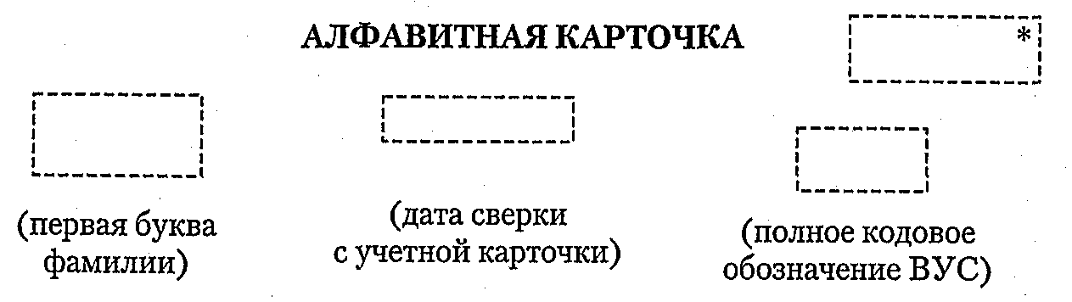

Для справок по учетной картотеке

1. Фамилия
2. Имя, отчество
3. Год рождения |  | 4. Группа учета
5. Состав |  | 6. Категория годности к военной службе
7. Место в учетной картотеке | Команда N |  | ________________________ | не предназначен
 | Спецучет |  | ________________________ ,  (подчеркнуть, заполнить) | высшее образование
8. Адрес места жительства и номер телефона
9. Место работы (адрес организации и должность), номер телефона

"___" _________ 20___ г.

Примечание. Алфавитная карточка заполняется работником, осуществляющим воинский учет в органе местного самоуправления, на прапорщиков, мичманов, старшин, сержантов, солдат, матросов запаса в одном экземпляре при постановке их на воинский учет и передается в 2-недельный срок в соответствующий военный комиссариат муниципального образования под расписку в журнале учета алфавитных карточек.

______________________________
* Для отметки "Временное удостоверение" или отметки о сроках регистрации гражданина по месту пребывания.

Приложение N 7
к Положению о воинском учете (подп. б) п. 20)

Формат 160 x 230

Год рождения |  |  |  |  |  |  |  |  |  | Категория годности
(26) ВУС | Код ВУС | Учетная карточка
 |  | к военному билету серии |  |  |  |  |  | N
 |  | (20) Воинское звание |  |  |  |  |  | Приписан (предназначен)
Фамилия |  | (23) Категория запаса |  |  |  |  |  | команды и литер
Имя
Отчество |  | (24) Группа учета |  |  |  |  |  | По ВУС
Дата рождения |  |  |  |  |  |  |  | На должность
Национальность |  | (25) Состав
(1) Место рождения |  | (27) Наименование воинской должности и военное# учетной специальности |  |  |  |  |  | Воинское звание по штату (код)
(2) Образование |  |  |  |  |  |  |  | N маршрута
 |  |  |  |  |  |  |  | Дни и часы явки
(3) Гражданские специальности |  |  |  |  |  |  |  | Пункт явки
 |  |  |  |  |  |  |  | Дата вруч. мобпредписания
(4) Наличие первого спортивного разряда или спортивного звания |  |  |  |  |  |  |  | N допуска
 |  | (11) Прохождение военной службы, альтернативной гражданской службы (ненужное зачеркнуть)
 |  | Воинская часть (организация), воинская должность (должность) |  |  |  |  | Полное кодовое обозначение ВУС |  | Тип (марка) ВВТ |  | С какого времени |  | По какое время
(5) Семейное положение
Место работы (адрес организации и должность)
Телефон
Адрес места жительства
Телефон |  | (8, 10, 15, 17)"""" |  |  | "___" ______20___ г. на основании

(6) "___" ______20___ г. |  | (уволен с военной, альтернативной гражданской службы /ненужное зачеркнуть)
призывной комиссией |  | (13) Заключение командования воинской части  об использовании в военное время (полное кодовое  обозначение ВУС, основные типы (марки) вооружения и военной техники
 |  | ____________________
"___" ______20___ г. убыл к |  | ____________________________________________
месту прохождения военной службы  из |  | Заключение военного комиссара об использовании  в военное время (полное кодовое обозначение ВУС,  основные типы (марки) вооружения и военной техники)
(7, 9) "___" ______20___ г.
поступил на военную службу  по контракту |  | _________________________________
(14, 16) "___" ______20___ г. |  | "___" ______20___ г. | (воинское звание и подпись)
на основании |  | Отметка об изучении личным общением:  ─────────────────
призван (направлен) | ____________ | по документам воинского учета  ────────────────────────────
 |  | (ненужное зачеркнуть)
по мобилизации
(в военное время) |  | "___" ______20___ г. | (воинское звание и подпись)

(31) Основные антропометрические данные
Рост | Размер головного убора |  |  | Размер противогаза |  |  | Размер обмундирования, ростовка |  |  | Размер обуви
(12) Участие в боевых действиях (где участвовал, в какое время, в составе какой воинской части и в
какой должности) ____________________________________________________________________________
(19) К Военной присяге приведен |  |  |  |  | "___" ______20___ г. в________________________________
(21) Государственные награди и знаки |  |  |  |  | ___________________________________________________
(22) Полученные увечья (ранения, травмы, контузии), заболевания |  |  |  |  |  |  |  | ____________________________________
(28) Прохождение военных сборов
Год |  | Период | При какой воинской части |  |  | Полное кодовое обозначение ВУС |  |  | Тип (марка) ВВТ |  | По какой должности
(29, 30) Сведения о медицинских освидетельствованиях:
"___"______20__ г. |  |  | комиссией |  |  | "___" ______20___ г. |  |  |  |  | г. комиссией

признан | _________________________________ |  |  |  |  |  |  | признан |  |  | ________________________________
Подлежит повторному освидетельствованию |  |  |  |  |  |  |  | Подлежит повторному освидетельствованию
"___" ______20___ г. |  |  |  |  |  |  |  | "___" ______20___ г.
(VIII) Особые отметки (дополнительные сведения)
Наличие судимости |  |  |  |  |  |  | _____________________________________________________________
(32) Сведения о государственной дактилоскопической регистрации |  |  |  |  |  |  |  |  |  |  | _________________________________
(33) Сведения об индивидуальных дозах облучения |  |  |  |  |  |  |  |  |  | ______________________________________
Военный билет выдан |  |  |  |  | "___" ______20___ г. |  |  |  |  | ______________________________________
(IX) Отметки о приеме и снятии с воинского учета
Принят на воинский учет |  |  |  | "___" ______20___ г. |  |  |  |  | Снят с воинского учета |  |  |  | "___" ______20___ г.
Прибыл из |  | __________________________________ |  |  |  |  |  |  | Убыл в |  |  | _________________________________
Извещение ф. ___ выслано в |  |  |  |  |  | _________________ |  |  | Извещение ф.___ поступило |  |  |  |  | "___" ______20___ г.
Начальник 4 отделения |  |  |  | ________________________  (воинское звание и подпись) |  |  |  |  | Начальник 4 отделения |  |  |  | _______________________  (воинское звание и подпись)
Принят на воинский учет |  |  |  | "___" ______20___ г. |  |  |  |  | Снят с воинского учета |  |  |  | "___" ______20___ г.
Прибыл из |  | _________________________________ |  |  |  |  |  |  | Убыл в
Извещение ф. |  |  | выслано в ____________________ |  |  |  |  |  | Извещение ф. поступило |  |  |  | "___" ______20___ г.
Начальник 4 отделения |  |  |  | _______________________  (воинское звание и подпись) |  |  |  |  | из
 |  |  |  |  |  |  |  |  | Начальник 4 отделения |  |  |  | воинское звание и подпись)

Примечание. В скобках указаны номера соответствующих пунктов военного билета.

Порядок заполнения учетной карточки

Учетные карточки на прапорщиков, мичманов, сержантов, старшин, солдат и матросов запаса заполняются в соответствии с записями в военном билете. Недостающие сведения в учетную карточку вносятся на основании подтверждающих документов и из личной беседы с гражданином, принимаемым на воинский учет.
Учетные карточки заполняются чернилами (шариковой ручкой) черного, фиолетового или синего цвета, разборчивым почерком. Записи о месте работы (адрес организации и должность) гражданина, адресе его места жительства, о семейном положении, месте жительства семьи и о приписке (предназначении) делаются простым карандашом.
Заполнение учетной карточки производится в следующем порядке и с соблюдением следующих требований:
1. Серия и номер военного билета в заглавной части учетной карточки проставляются в соответствии с обозначением серии и номера военного билета.

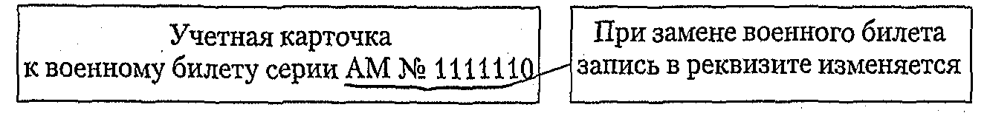
Пример:
Реквизиты "Год рождения", "Фамилия, имя, отчество", "Дата рождения", "Место рождения" заполняются по данным паспорта гражданина Российской Федерации и военного билета.

Пример:
┌───────────────┬────────┐
Фамилия Иванов │ Год │ 1974 │
────────────────── │ рождения │ │
└───────────────┴────────┘
Имя Иван
────────────────── ┌──────────────────────────────────┐
│Дата рождения 1 мая 1974 г. │
│ ────────────── │
Отчество Иванович │Национальность русский │
────────────────── │ ─────── │
└──────────────────────────────────┘

Пример:
В реквизите "Национальность" записи производятся по желанию гражданина.
2. В графе учетной карточки "Категория годности" проставлять только буквенные значения "А, Б, В, Г", соответствующие формулировкам заключений военно-врачебных комиссий, разделами III (пункты 6, 7, 9) и VI (пункты 29, 30) военного билета.

Пример:

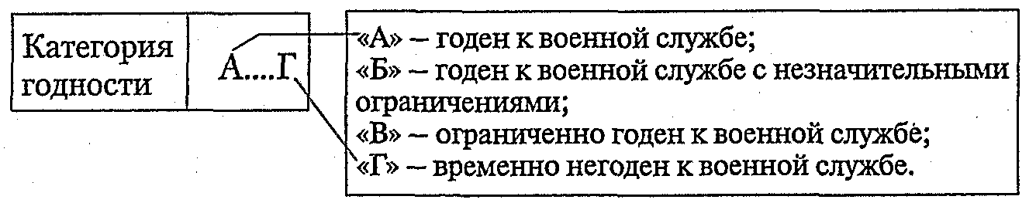
3. Четыре верхние клетки предназначены для отметок о датах сверок учетной карточки.
Пример:

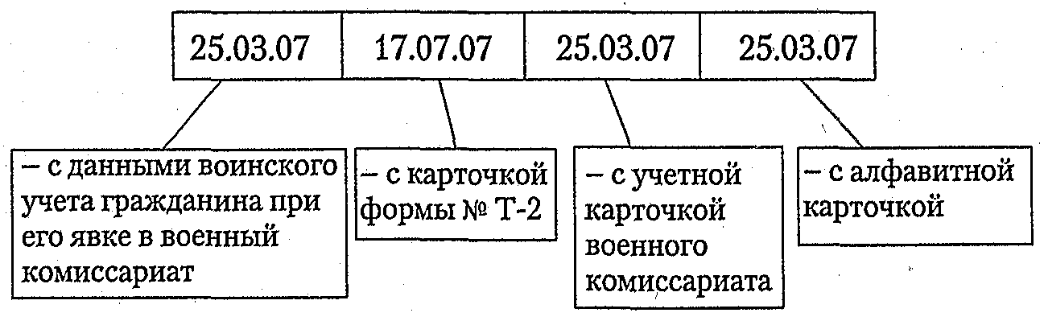
(запись производится простым карандашом)
Реквизит "Приписан (предназначен)", заполняется в 1 отделении военного комиссариата.
4. Реквизит (1) "Место рождения" заполняется в следующей последовательности: село (деревня, аул, кишлак), город (ПГТ), район, округ, область, край, республика.

Пример:

┌────────────────────────────────────┐ ┌────────────────────────────────┐
│(1) Место рождения с. Андреевское │ │(1) Место рождения г. Подольск │
│ ──────────────── │ │ ─────────── │
│ Александровского района │ │ Московской области │
│ ──────────────────────── │ │ ─────────────────────── │
│ Владимирской области │ │ │
│ ──────────────────────── │ │ └───────────────────────────── ──────────────────────────────┘
5. В реквизите (2) "Образование" указывается полное наименование образовательных учреждений, год окончания учебы. В случае не завершения учебы в образовательном учреждении начального, среднего или высшего профессионального образования указывается, сколько классов или курсов окончил.
Если гражданин окончил несколько образовательных учреждений, то указывается только то из них, которое дает более высокий уровень образования.
На граждан, продолжающих учебу, указывается на каком курсе и в каком образовательном учреждении учится.
Пример:

┌───────────────────────────────────┐ ┌─────────────────────────────────┐
│(2) Образование Московский институт│ │(2) Образование учится на 2 курсе│
│ ───────────────────│ │ ─────────────────│
│электронного машиностроения │ │профессионально-технического │
│──────────────────────────── │ │───────────────────────────── │
│в 1999 г. │ │училища N 10 г. Пензы │
│──────────────────────────── │ │────────────────────── │
└───────────────────────────────────┘ └─────────────────────────────────┘

(Для учащихся запись производится карандашом)
В учетных карточках на граждан, имеющих только общее образование, производится запись:
Пример:

┌────────────────────────────────┐
│ (2) образование 10 классов │
│ ──────────── │
│средней школы (гимназии и т.п.) │
│───────────────────────────── │
│ в 1991 г. │
│ ─────────────────── │
└────────────────────────────────┘

6. В реквизите (3) "Гражданские специальности" указываются гражданские специальности, приобретенные гражданином в результате полученного образования или практической работы. При наличии у гражданина нескольких гражданских специальностей в первую очередь записываются те из них, которые являются родственными военно-учетным специальностям.
Водителям автомобилей, тракторов, мотоциклов и других транспортных средств записываются категории транспортных средств, на управление которыми выдано водительское удостоверение.
Пример:
┌─────────────────────────────────┐ ┌──────────────────────────────────┐
│(3) Гражданские специальности __ │ │ (3) Гражданские специальности │
│Водитель 3 класса, "С" │ │ слесарь по ремонту автомобилей 5 │
│──────────────────────────────── │ │─────────────────────────────── │
│________________________________ │ │ разряда │
│ │ │───────────────── │
│ │ │ │
│ │ │________________________________ │
└─────────────────────────────────┘ └──────────────────────────────────┘

7. В реквизите (4) "Наличие первого спортивного разряда или спортивного звания" производятся записи о всех имеющихся у гражданина первых спортивных разрядах или спортивных званиях (с указанием видов спорта), а также о всех достигнутых результатах при занятии военно-прикладными видами спорта в общественных объединениях, образовательных учреждениях, спортивных клубах и секциях независимо от их ведомственной принадлежности.
Пример:

┌───────────────────────────────────────────┐
│ (4) Наличие первого спортивного разряда │
│ или спортивного звания мастер спорта │
│ ───────────── │
│ по плаванию │
│ ────────────────────────────── │
└───────────────────────────────────────────┘

8. В реквизите (5) "Семейное положение" на основании данных паспорта гражданина Российской Федерации записывается "холост (не замужем)" или "женат", а так же указывается состав семьи (фамилия, имя и отчество жены, а для не состоящих в браке - одного из родителей, имена и года рождения детей). На основании уточненных данных жилищно-эксплуатационной организации или со слов гражданина, записывается адрес места жительства семьи.
Пример:

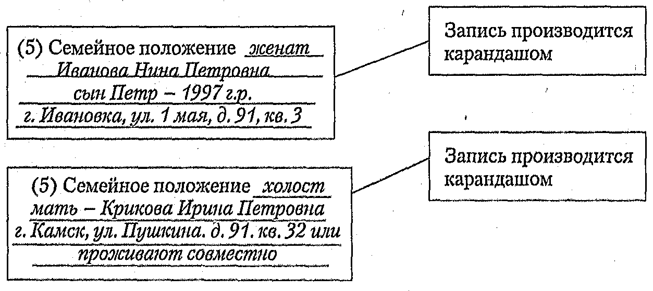
9. В реквизите "Место работы (адрес предприятия и должность)" место работы и должность записываются на основании данных жилищно-эксплуатационной организации, предприятия, учреждения, организации или со слов гражданина с указанием полного наименования предприятия, учреждения и организации, его адреса и номера телефона кадрового отдела.
Пример:

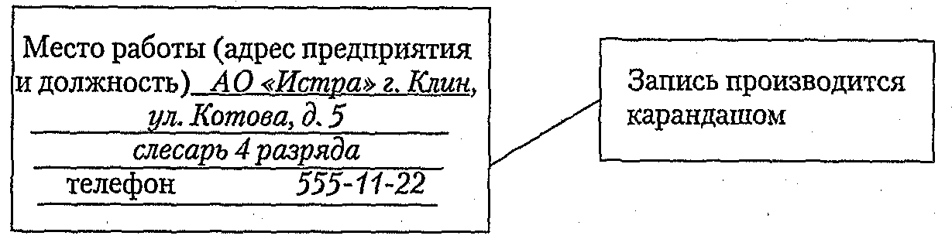
10. В реквизите "Адрес места жительства" по данным регистрационного учета указываются адрес места жительства, номер домашнего телефона.
На граждан, проживающих не по месту регистрации, дополнительно указывается адрес места проживания, записи производятся в п. VIII (особые отметки)
Пример:

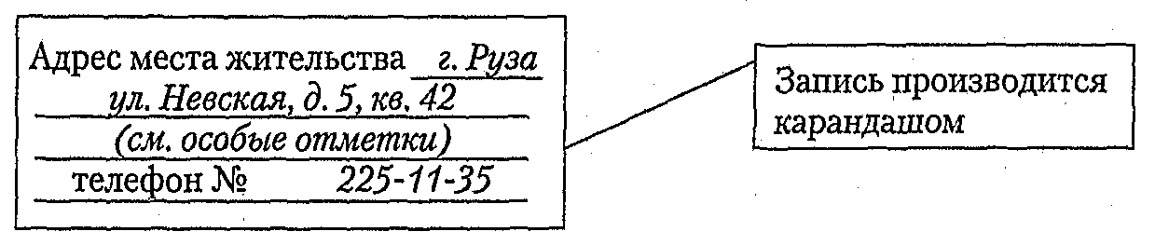
11. Пункты (6), (7, 9), (14, 16) заполняются на основании записей в соответствующих пунктах военного билета (пункты 6, 7, 9).
Пример:

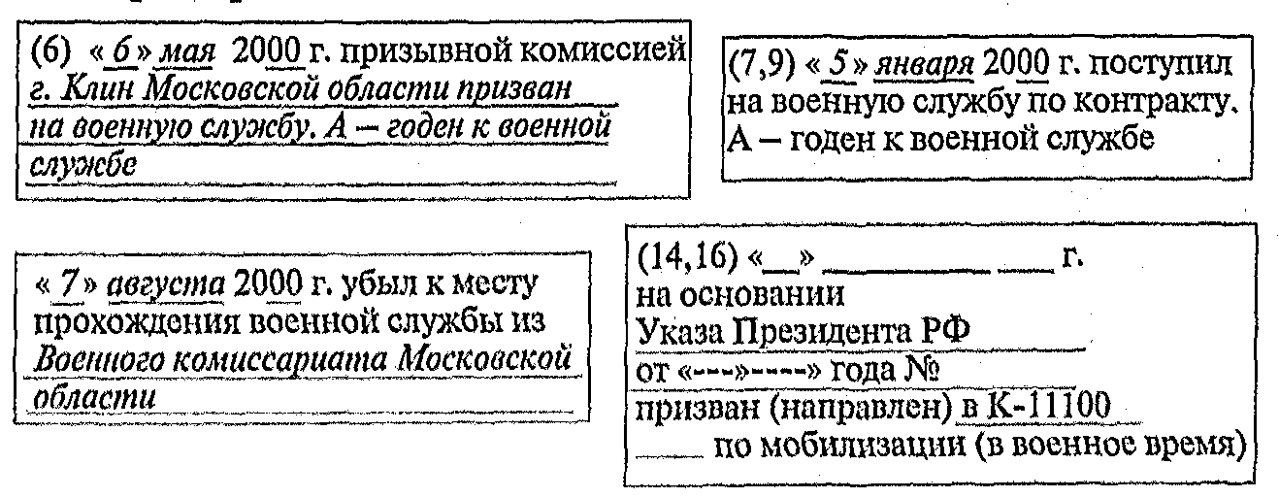
12. В пункте (20) "Воинское звание" записывается последнее воинское звание, присвоенное гражданину в период прохождения военной службы или пребывания в запасе. Гражданам, не проходившим военной службы и не имеющим званий, записывается "рядовой (матрос)" (пункт 20 военного билета).
Пример:

 | (20) Воинское звание | сержант

13. В пункте (23) "Категория запаса" указывается цифровой 1 или 2 (пункт 23 военного билета).
14. В пункте (24) "Группа учета" указывается одно из следующих обозначений: "РА" или "ВМФ" (пункт 24 военного билета).
Пример:

 | (24) Группа учета | РА

15. Пункт (25) "Состав" заполняется согласно присвоенному воинскому званию (пункт 25 военного билета)
- "рядовой" и "ефрейтор", записывается "солдаты",
- "матрос" и "старший матрос" - "матросы",
- "младший сержант", "сержант", "старший сержант" и "старшина" - "сержанты";
- "старшина 2 статьи", "старшина 1 статьи", "главный старшина", "главный корабельный старшина" - "старшины";
- "прапорщик", "старший прапорщик" - "прапорщики";
- "мичман", "старший мичман" - "мичманы".
Пример:

 | (25) Состав | сержанты

16. В пункте (26) в графе "N ВУС" записывается номер военно-учетной специальности, состоящей из трех цифр, а в графе "Код ВУС" - полное кодовое обозначение военно-учетной специальности, состоящее из шести цифр и буквенного знака (пункт 26 военного билета).

 | (26) N ВУС | код ВУС
Пример: | 101 | 101182 А

17. В пункте (27) "Наименование воинской должности и военно-учетной специальности" записывается должностная квалификация гражданина, которая должна соответствовать полному кодовому обозначению ВУС (пункт 27 военного билета).
18. Пример: Пункт (11) учетной карточки заполняется на основании записей, произведенных штабами воинских частей о прохождении военной службы в пункте 11 военного билета. Номера приказов о зачислении в списки воинской части не указываются. Название месяца пишется арабскими цифрами. В учетных карточках граждан, не проходивших военной (альтернативной гражданской) службы, производится запись: "Не служил".
Запись о прохождении альтернативной гражданской службы производится на основании документов, достоверно подтверждающих прохождение гражданином альтернативной гражданской службы. При этом в обязательном порядке указывается наименование специальности (военно-учетной специальности), которой овладел гражданин в ходе прохождения альтернативной гражданской службы, и продолжительность прохождения альтернативной гражданской службы.

Пример:

(Прохождение военной службы, альтернативной гражданской службы (ненужное зачеркнуть)

Воинская часть (организация)  воинская должность  (должность) | Полное кодовое  Обозначение  ВУС | Тип (марка) ВВТ | С какого времени | По какое Время
15600,курсант | 100915 А | АК-74 | 6.1992 | 11.1992
12225, командир отделения | 100182 А | АК-74 | 11.1992 | 5.1993
12225, командир отделения | 100182 А | РПК | 5.1993 | 6.1994
военная служба по контракту
21005, командир отделения | 100182 А | АКМ | 8.1999 | 3.2000

19. Пункты (8, 10, 15, 17) заполняются на основании записей штабов воинских частей в соответствующих пунктах военного билета, произведенных при увольнении граждан с военной (альтернативной гражданской) службы.
20. В пунктах (13) записывается заключение, сделанное командованием воинской части в пункте 13 военного билета, о целесообразности использования гражданина в военное время в соответствии с полученной военной подготовкой. При отсутствии такой записи в военном билете пункт 13 учетной карточки не заполняется.
Во втором абзаце пункта (13) записывается заключение военного комиссара района о возможности использования гражданина в военное время по всем полученным военно-учетным специальностям, воинским должностям, освоенным типам (маркам) вооружения и военной техники.

Например: 113259 А, механиком - водителем Т-72; 113194 А, командиром танка Т-72.
Заключение заверяется подписью военного комиссара.

21. В реквизите "Отметка об изучении" представителями воинских частей делается отметка с указанием даты и метода изучения граждан, предназначенных в состав команд и партий. Запись производится простым карандашом.
22. Данные о росте, размере головного убора, размере противогаза, размере обмундирования (ростовке) и обуви заносятся в соответствии с записями в пункте 31 военного билета "Основные антропометрические данные" и уточняются со слов граждан, принимаемых на воинский учет.
Пример:

рост | размер головного убора | Размер противогаза | Размер обмундирования, ростовка | Размер обуви
176 | 56 | 3 | 48/4 | 42

23. Пункты (12) и (19) заполняются на основании записей в пунктах 12 и 19 военного билета. В учетных карточках на граждан, не участвовавших в боевых действиях и не приведенных к военной присяге, указанные пункты не заполняются.
Пример:

(12) Участие в боевых действиях (где участвовал, в какое время, в составе какой воинской части и в какой должности) Принимал участие в
──────────────────────────────
контртеррористической операции на территории Северо-Кавказского
───────────────────────────────────────────────────────────────
региона в период с 20.08.1999 г. по 15.03.2000 г., в составе в/ч 21005, в
──────────────────────────────────────────────────────────────────
должности командира отделения
──────────────────────────────

(19) К военной присяге приведен "28" мая 2000 г. в в/ч 25611

24. Пункт (21) заполняется на основании имеющихся у гражданина удостоверений к государственным наградам и других документов, достоверно подтверждающих награждение владельца военного билета государственными наградами Российской Федерации, других государств, знаками Министерства обороны Российской Федерации, других федеральных органов исполнительной власти.
Пример:

(21) Государственные награды и знаки медаль "Суворова". Указ
─────────────────
президента РФ от N , удостоверение к медали ААN ___.
────────────────────────────────────────────────────

25. В пункте (22) сведения об увечьях (ранениях, травмах, контузиях), заболеваниях записываются на основании справок военно-лечебных учреждений (военно-врачебных комиссий). В учетной карточке на лиц, не имеющих ранений (контузий), указывается "Не имеет".
Пример:

(22) Полученные увечья (ранения, травмы, контузии), заболевания
────────────
касательное ранение левой кисти руки или не имеет
───────────────────────────────────────────────

26. В пункт 28 производятся записи о прохождении военных сборов (всех видов учебных сборов и тренировочных занятий) в период пребывания гражданина в запасе (пункт 28 военного билета).
Пример:

(28) Прохождение военных сборов
Год | Период | При какой воинской части | Полное кодовое обозначение  ВУС | Тип (марка) ВВТ | По какой должности
1998 | 5.02-4.04 | в/ч 10001 | 100182 А | АК-74 | командир отделения

27. В разделе VI "Сведения о медицинских освидетельствованиях" записываются результаты медицинского освидетельствования только тех граждан, которые признаны годными к военной службе с незначительными ограничениями, ограничено годными к военной службе, временно не годными к военной службе и негодными к военной службе.
При необходимости повторного медицинского освидетельствования гражданина указывается планируемая дата его проведения.
Записи производятся на основании сведений о медицинских освидетельствованиях в разделе VI военного билета или заключения военно-врачебной комиссии.
28. В разделе VIII "Особые отметки" производятся записи о выдаче военного билета взамен утраченного или пришедшего в негодность; о наличии допуска контрольных органов; о знании иностранных языков; о принадлежности гражданина к качеству; о наложении административных взысканий за невыполнение обязанностей по воинскому учету, а также другие дополнительные сведения по воинскому учету
В абзаце "Наличие судимости" на основании информации, поступившей от органов дознания, органов предварительного следствия, судов, производятся записи о возбуждении или прекращении уголовного дела, о вступивших в законную силу приговорах в отношении граждан.
Пример:

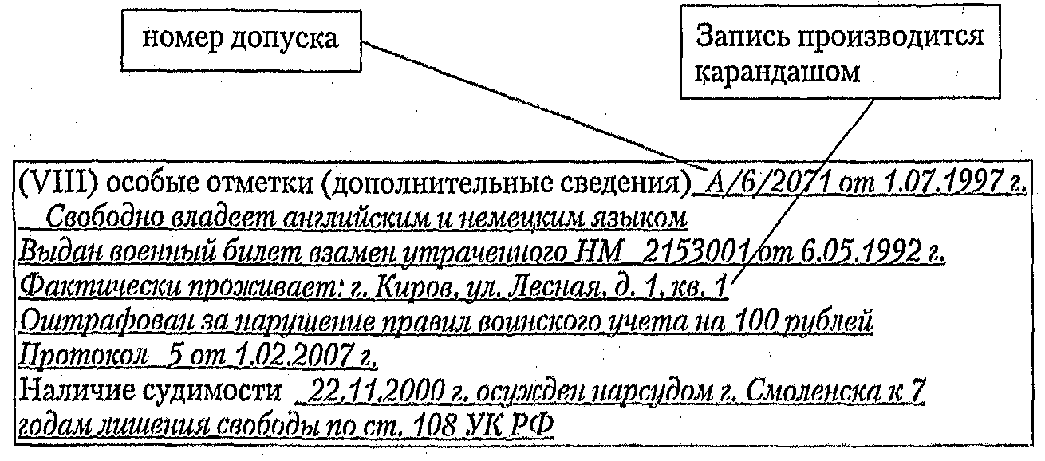
29. В пункте 32 "Сведения о государственной дактилоскопической регистрации" записи производятся в соответствии с пунктом 32 военного билета.
Пример:

(32) Сведения о государственной дактилоскопической регистрации 25.08.2000 г. Материальные носители направлены в информационный
────────────────────────────────────────────────────────────────
центр ГУВД Московской области
─────────────────────────────

30. В пункте 33 "Сведения об индивидуальных дозах облучения" записи производятся в соответствии с пунктом 33 военного билета.
Пример:

(33) Сведения об индивидуальных дозах облучения 25.01.2000 г. 20 мк/р
─────────────────────

31. В конце VIII раздела, в строке "Военный билет выдан" указывается когда и каким военным комиссариатом он выдан.
Пример:

Военный билет выдан "6" мая 2000 г. ОВК г. Клин Московской области
────────────────────────────────────────────────

32. В разделе IX отметки о постановке на воинский учет и снятии с воинского учета должны соответствовать отметкам раздела IX военного билета.
В этом же разделе делается отметка о снятии гражданина с воинского учета по достижении им предельного возраста пребывания в запасе или по состоянию здоровья.
Пример:

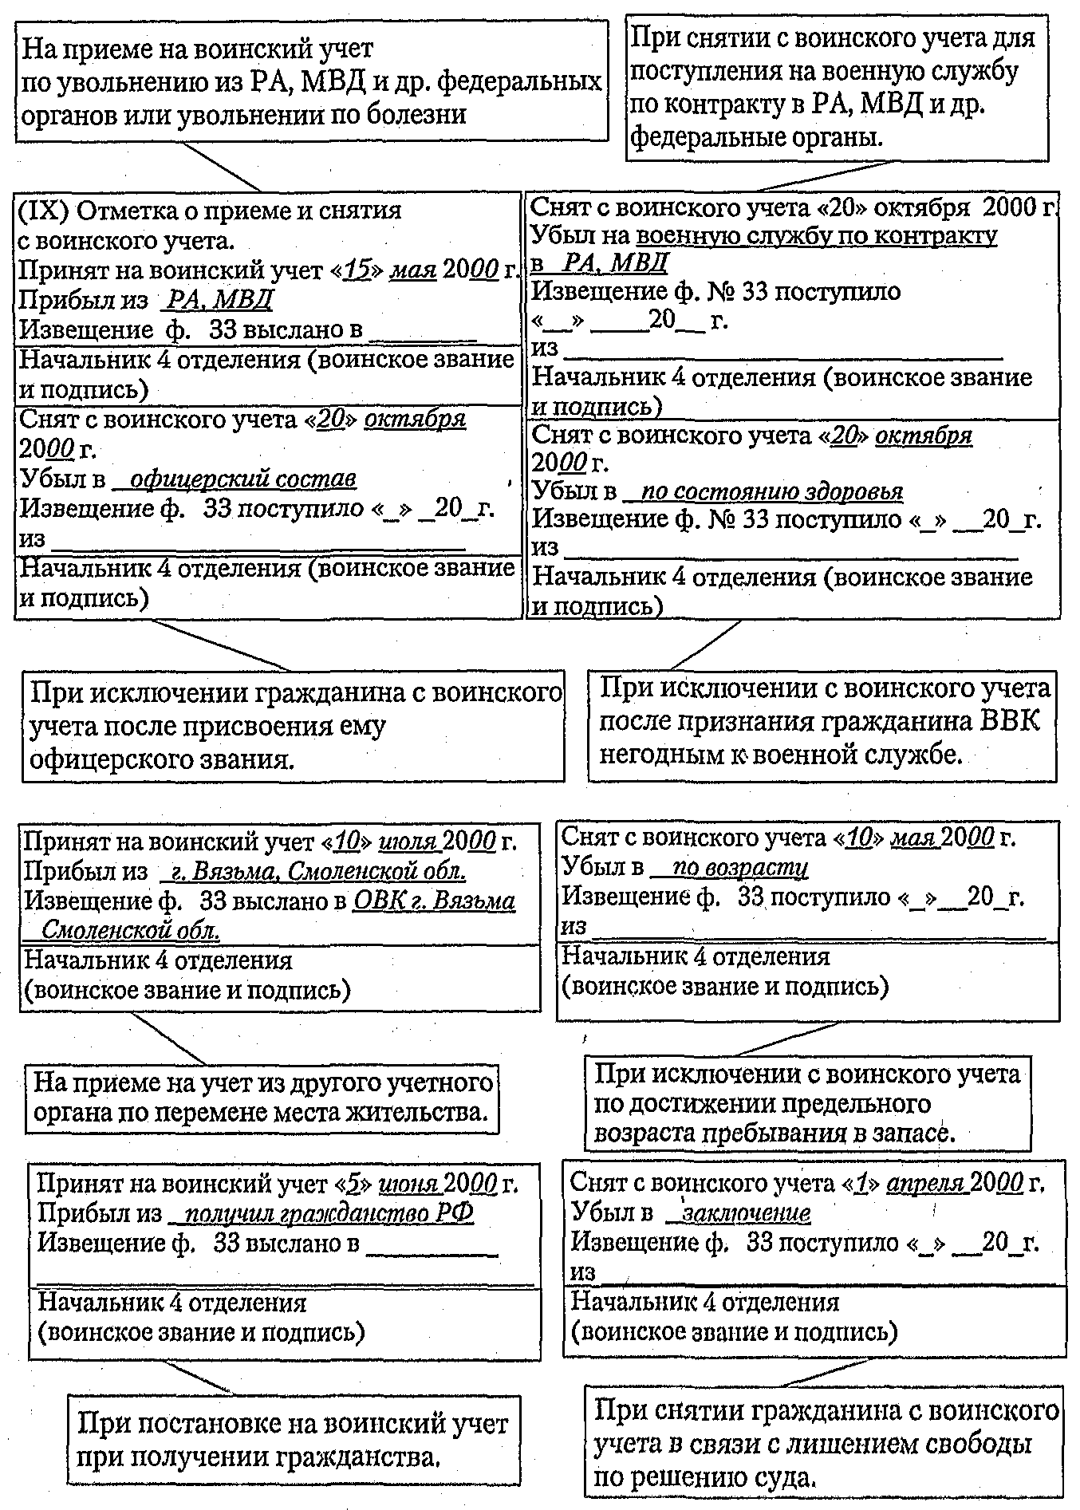

Приложение N 8
к Методическим рекомендациям (подп. в) п. 23)

Форма N 9
Формат 160x230 мм
Лицевая сторона
Команда N _______ Время явки ________ Участок N _______ Маршрут ________
Дата сверок _____________________ _________________ _________________
______________ _________________________ _______________________
(с военным (с карточками регистрации (с формой N Т-2)
комиссариатом) (прописки), дом. книгами)

Дата рождения _________ Личный номер ___________ N ВУС __________
Место рождения _________________________________________________________

КАРТОЧКА ПЕРВИЧНОГО УЧЕТА
________________________________________________________________________
(фамилия, имя, отчество)
________________________________________________________________________
1. Вид воинского учета _____________________________________________
2. Группа учета _____________________________________________
3. Воинское звание _____________________________________________
4. Образование:
а) гражданское _____________________________________________
________________________________________________________________________
________________________________________________________________________
б) военное (военно-специальное) ___________________________
________________________________________________________________________
________________________________________________________________________
5. Основная военно-учетная специальность ___________________________
________________________________________________________________________
6. Основная гражданская специальность ___________________________
________________________________________________________________________
7. Место работы, должность, номер служебного телефона
________________________________________________________________________
________________________________________________________________________
8. Домашний адрес и номер телефона _________________________________
________________________________________________________________________
________________________________________________________________________
9. Состав семьи (дата рождения несовершеннолетних детей)
________________________________________________________________________
________________________________________________________________________
10. Категория годности к военной службе по состоянию здоровья
________________________________________________________________________
11. Военный билет серии ___________ N __________________ выдан
"___" _____________ 20____ г. военным комиссариатом ____________________
________________________________________________________________________
12. Временное удостоверение, выданное взамен военного билета офицера
запаса, N ________ выдано "___"__________ 20__ г. военным комиссариатом
________________________________________________________________________
13. Наличие первого спортивного разряда или спортивного звания
________________________________________________________________________
________________________________________________________________________
О немедленной явке в _____________________________________________ с
документами и вещами, указанными в мобилизационном предписании, мне
объявлено в _____ ч _____ мин. "___" _________ 20___ г.
Подпись __________________________________
Оборотная сторона
14. Отметка о постановке на воинский учет и снятии с воинского
учета:

Принят на воинский учет | Когда сообщено в военный комиссариат | Снят с воинского учета | Когда сообщено в военный комиссариат
"___" _______ 20__ г. |  | "___" _______ 20__ г.
Прибыл из _________ |  | __________________  (по какой причине
__________________
__________________ |  | __________________  и куда убыл)
"___" _______ 20__ г. |  | "___" _______ 20__ г.
Прибыл из _________ |  | __________________  (по какой причине
__________________
__________________ |  | __________________  и куда убыл)

________________________________________________________________________
(подпись лица, ответственного за ведение первичного воинского учета)
"___" _________ 20___ г.

Порядок заполнения карточки первичного учета

Карточки первичного учета на офицеров запаса заполняются в соответствии с записями в военном билете. Недостающие сведения в карточку первичного учета вносятся на основании подтверждающих документов и из личной беседы с гражданином, принимаемым на воинский учет.
Карточки первичного учета заполняются чернилами (шариковой ручкой) черного, фиолетового или синего цвета, разборчивым почерком. Записи о месте работы (адрес организации и должность) гражданина, адресе его места жительства, о семейном положении, месте жительства семьи и о приписке (предназначении) производятся простым карандашом.
Заполнение карточки первичного учета производится в порядке и с соблюдением следующих требований:
1. Реквизиты "Команда N ", "Время явки", "Участок N ", "Маршрут" заполняются по данным мобилизационного предписания (вклеивается на внутреннюю сторону задней части обложки военного билета), персональной повестки и расчетов органа местного самоуправления. Запись производится простым карандашом.
2. В соответствующих строках реквизита "Дата сверок" производятся отметки о дате сверки карточки первичного воинского учета с учетными данными военного комиссариата, с карточками регистрации (прописки), домовыми (похозяйственными книгами) и с карточками формы Т-2 организаций. Даты проставляются тремя парами цифр, разделенных точками, в последовательности: число, месяц, год. Например: "19.06.07". Запись производится простым карандашом.
3. Реквизит "Дата рождения" заполняется по данным паспорта гражданина Российской Федерации и военного билета. Например: "11 сентября 2006 г.".
4. Реквизит "Личный номер" заполняется на основании записи в военном билете офицера запаса (Оборотная сторона обложки).
5. В реквизите "N ВУС" записывается номер военно-учетной специальности, состоящий из шести цифр, по которой офицер запаса принят на воинский учет (в соответствии с пунктом 7 (стр. 3) военного билета). Например: "N ВУС 021101".
6. Реквизит "Место рождения" заполняется по данным паспорта гражданина Российской Федерации и военного билета, в следующей последовательности: село (деревня, аул, кишлак, рабочий поселок), город (пгт.), район, округ, область, край, республика. Например: "с. Андреевское, Александровского района, Владимирской области" или "г. Подольск Московской области".
7. Реквизит "фамилия, имя, отчество" заполняется на основании записей в паспорте гражданина Российской Федерации и в военном билете.
8. В пункте 1 "Раздел воинского учета" отмечается состояние военнообязанного на специальном или общем воинском учете
9. В Пункте 2 "Группа учета" записывается "РА" (Российская армия) или "ВМФ" (Военно-Морской Флот).
10. Пункт 3 "Воинское звание" заполняется на основании пунктов 6 (стр. 3) или 14 "Последующее присвоение очередных воинских званий" (стр. 9) военного билета. Например: "лейтенант, капитан 2 ранга, капитан юстиции, майор медицинской службы".
11. Пункт 4 "Образование" заполняется на основании пункта 4 (стр. 2) "Образование" военного билета или предъявленных подтверждающих документов об образовании:
в реквизите "а) гражданское" указывается полное наименование общеобразовательного учреждения, учреждения профессионального образования и год его окончания. В случае незавершения учебы в образовательном учреждении начального, среднего или высшего профессионального образования указывается, сколько классов или курсов окончил. Например: "11 классов в 1985 году"; "Московский институт стали и сплавов в 2007 году", "3 курса Московского института электронного машиностроения";
в реквизите "б) военное (военно-специальное)" - полное наименование военно-учебного заведения и год его окончания. Например: "Московское высшее общевойсковое командное училище им. Верховного Совета РСФСР в 1989 году", "Военный университет в 2007 году".
Если гражданин окончил несколько образовательных учреждений, военно-учебных заведений, то указываются только те из них, которые дают более высокий уровень образования.
На граждан, продолжающих учебу, указывается на каком курсе ив каком образовательном учреждении учится. Например: "учится на 4 курсе Московской академии права".
12. В пункте 5 "Основная военно-учетная специальность" указывается ВУС, определяемая военным комиссариатом муниципального образования.
13. В пункте 6 "Основная гражданская специальность" указываются гражданские специальности, приобретенные гражданином в результате полученного образования или практической работы. При наличии у гражданина нескольких гражданских специальностей в первую очередь записываются те из них, которые являются родственными военно-учетным специальностям.
14. Пункт 7 "Место работы, должность, номер служебного телефона" заполняется на основании данных организации, предприятия, учреждения, организации, осуществляющей эксплуатацию жилых помещений или со слов гражданина с указанием полного наименования организации, предприятия, учреждения, его адреса и номера телефона кадрового органа. Например: "Акционерное общество "Заря", г. Клин, ул. Котова, д. 5, адвокат, тел. 555-11-22".
15. В пункте 8 "Домашний адрес и номер телефона" по данным регистрационного учета указывается полный адрес и номер домашнего телефона. На граждан, проживающих не по месту регистрации, дополнительно указывается полный адрес места проживания. Например: "г. Руза, ул. Невская, д. 6, кв. 21, тел. 225-11-35".
16. В пункте 9 "Состав семьи (дата рождения несовершеннолетних детей)" на основании данных паспортов граждан Российской Федерации (свидетельств о рождении) и на основании пункта 23 "Семейное положение и состав семьи (фамилия, имя и отчество жены, имена, число, месяц и год рождения детей)" (стр. 30) военного билета, производится запись "Холост (не замужем)" или "Женат (замужем)", а также указывается состав семьи ((фамилия, имя и отчество жены (мужа), а для не состоящих в браке - одного из родителей, имена и года рождения детей). На основании уточненных данных организаций, осуществляющих эксплуатацию жилых помещений или со слов гражданина, записывается адрес места жительства семьи. Например: "Женат. Иванова Нина Петровна, сын Петр - 2006 г.р., пос. Томилино, ул. Гаршина, д. 6, кв. 4", "Холост. Мать - Крикова Ирина Петровна, пос. Малаховка, ул. Пушкина, д. 5, кв. 34 или проживают совместно".
17. Пункт 10 "Категория годности к военной службе по состоянию здоровья" заполняется на основании записи в пункте 16 "Сведения о медицинских освидетельствованиях" (стр. 13, 14) военного билета. Проставляется одно из заключений о годности офицера запаса к военной службе по состоянию здоровья:
Б - годен к военной службе с незначительными ограничениями;
В - ограниченно годен к военной службе;
Г - временно не годен к военной службе.
Например: "28 апреля 2001 г. ВВК (наименование) признан "В" - ограниченно годен к военной службе".
18. Пункт 11 "Военный билет серии ___ N ____ выдан "___" ______20___ г. военным комиссариатом ______" заполняется на основании записи в пункте 3 "Военный билет выдан" (стр. 1) военного билета, Например: "Военный билет серии ГД N 1111111 выдан 14 мая 2007 года военным комиссариатом г. Жуковский Московской области".
19. Пункт 12 "Временное удостоверение, выданное взамен военного билета офицера запаса N ___ выдано "___" ______20___ г. военным комиссариатом _____" заполняется на основании записи во Временном удостоверении, выданным военным комиссариатом взамен военного билета офицера запаса.
20. Пункт 13 "Наличие первого спортивного разряда или спортивного звания" заполняется на основании пункта 5 военного билета (стр. 2). Производятся записи обо всех имеющихся у офицера запаса первых спортивных разрядах или спортивных званиях (с указанием видов спорта), а также обо всех достигнутых результатах при занятии военно-прикладными видами спорта в общественных объединениях, образовательных учреждениях, спортивных клубах и секциях независимо от их ведомственной принадлежности.
21. Пункт 14 "Отметка о постановке на воинский учет и снятии с воинского учета" заполняется в соответствующих графах по следующим образцам: "4 сентября 2007 г., прибыл из военного комиссариата г. Железнодорожный Московской области"; "11 октября 2007 г., по перемене места жительства в военный комиссариат г. Дубна Московской области".
В военных билетах офицеров запаса, изданных до 2007 года названия, нумерация пунктов могут отличаться от указанных в настоящей инструкции.
После заполнения карточки первичного воинского учета офицеру запаса предлагается ознакомиться с произведенными в ней записями, а также с обязанностями военнообязанных по мобилизационной подготовке и воинскому учету в мирное и военное время, в периоды мобилизации и военного положения под личную подпись.

Приложение N 9
к Положению о воинском учете (подп. в) п. 24)

Перечень
организаций, осуществляющих эксплуатацию жилых помещений, образовательных учреждений и иных организаций, находящихся на территории
сельского поселения Николаевский сельсовет муниципального района Уфимский район Республики Башкортостан

NN пп | Наименование организации | Адрес организации | Фамилия, имя отчество руководителя | Фамилия, имя отчество ответственного за воинский учет | Номера телефонов | Примечание
1 | 2 | 3 | 4 | 5 | 6 | 7

_____________________ _______________________ ______________________
(должность) (подпись) (инициал имени,
фамилия)
М.П.

Примечания:
1. Перечень подписывается руководителем статистического подразделения органа местного самоуправления.
2. Все исправления в Перечне должны быть заверены должностным лицом, подписавшим Перечень, и печатью органа местного самоуправления.
3. Организации в настоящий Перечень включаются в алфавитном порядке в следующей последовательности:
организации, осуществляющие эксплуатацию жилых помещений;
образовательные учреждения;
государственные и муниципальные организации;
организации иных форм собственности.

Приложение N 10
к Положению о воинском учете (подп. г) п. 24)

Порядок
ведения и хранения документов первичного воинского учета в органах местного самоуправления сельского поселения Николаевский сельсовет муниципального района Уфимский район Республики Башкортостан

1. Карточки первичного учета офицеров запаса, алфавитные карточки, учетные карточки солдат (матросов), сержантов (старшин), прапорщиков (мичманов) запаса, учетные карты призывников размещаются в соответствующие разделы учетной картотеки:
первый раздел - карточки первичного учета офицеров запаса, имеющих мобилизационные предписания;
второй раздел - карточки первичного учета офицеров запаса, не имеющих мобилизационные предписания;
третий раздел - учетные карточки военнообязанных, имеющих мобилизационные предписания;
четвертый раздел - учетные карточки военнообязанных, не имеющих мобилизационных предписаний;
пятый раздел - военнообязанные, снятые с воинского учета:
шестой раздел - учетные карты призывников.
Первый раздел строится по номерам команд, в командах по участкам оповещения (маршрутам оповещения), в них - в алфавитном порядке;
Второй раздел строится в алфавитном порядке;
Третий раздел строится по номерам команд, участкам оповещения (маршрутам оповещения), в них - в алфавитном порядке;
Четвертый раздел строится по группам учета, в них по алфавиту;
Пятый раздел строится:
а) карточки первичного учета офицеров запаса - в алфавитном порядке;
б) учетные карточки солдат, матросов, сержантов, старшин, прапорщиков и мичманов запаса - в алфавитном порядке.
Шестой раздел строится по алфавиту.
Карточки первичного учета и учетные карточки военнообязанных женского пола размещаются в конце соответствующего раздела картотеки.
2. Военным комиссарам субъектов предоставляется право устанавливать иной порядок построения разделов картотеки исходя из местных условий и количества граждан, состоящих на воинском учете в органах местного самоуправления.

Приложение N 11
к Положению о воинском учете (подп. а) п. 25)

Порядок
проведения органами местного самоуправления сверок сведений, содержащихся в документах первичного воинского учета, со сведениями, содержащимися в документах воинского учета соответствующих военных комиссариатов

1. Сверка сведений о воинском учете граждан в документах первичного воинского учета с документами воинского учета военных комиссариатов проводится раздельно по учетным картам призывников, карточкам первичного учета офицеров запаса и учетным карточкам.
2. Дата и время сверки устанавливаются военным комиссариатом, осуществляющим свою деятельность на территории, в пределах которой находится орган местного самоуправления. В ходе сверки уточняются сведения, указанные в соответствующих реквизитах документах первичного воинского учета и документов воинского учета военных комиссариатов.
Сверяются на тождественность следующие данные граждан:
фамилия, имя и отчество;
дата рождения;
место рождения;
образование;
место работы, должность (профессия), номера контактных телефонов;
семейное положение и состав семьи;
состояние здоровья;
прохождение военных сборов;
адрес места жительства (пребывания), номера контактных телефонов,
3. До начала сверки указанные данные уточняются по документам воинского учета граждан, соответствующим документам организаций и при личном общении с гражданами.
4. Отметка о проведении сверки производится путем проставления простым карандашом даты сверки (дата указывается тремя парами арабских цифр: например "11.05.07").
5. По завершении сверки 100% документов первичного воинского учета работником, осуществляющим воинский учет в военном комиссариате, производится запись в журнале проверок осуществления воинского учета о результатах проверки, основных недостатках и выводах.

Приложение N 12
к Положению о воинском учете (подп. б) п. 25)

ТЕТРАДЬ
по обмену информацией военного комиссариата
___________________________________________________________________
(наименование военного комиссариата)
с сельским поселением Дмитриевский сельсовет муниципального района Уфимский район Республики Башкортостан

N п/п | Воинское звание | Фамилия, имя, отчество | Год рождения | ВУС | Происшедшие изменения | Дата и отметка о внесении изменений
1 | 2 | 3 | 4 | 5 | 6 | 7

Примечания: 1. На каждый орган местного самоуправления заводится две тетради;
2. Тетради должны быть зарегистрированы, пронумерованы, прошнурованы, опечатаны и заверены подписью руководителя органа местного самоуправления (военного комиссара).

Приложение N 13
к Положению о воинском учете (подп. в) п. 25)

Выписка
из "Кодекса Российской Федерации об административных правонарушениях" от 30 декабря 2001 года N 195-ФЗ

Глава 21. Административные правонарушения в области воинского учета

Статья 21.1. Непредставление в военный комиссариат или в иной орган, осуществляющий воинский учет, списков граждан, подлежащих первоначальной постановке на воинский учет
Непредставление руководителем или другим должностным лицом организации, а равно должностным лицом органа местного самоуправления, ответственными за военно-учетную работу, в установленный срок в военный комиссариат или в иной орган, осуществляющий воинский учет, списков граждан, подлежащих первоначальной постановке на воинский учет, -
влечет наложение административного штрафа в размере от трехсот до одной тысячи рублей.
Статья 21.2. Неоповещение граждан о вызове их по повестке военного комиссариата или иного органа, осуществляющего воинский учет
Неоповещение руководителем или другим должностным лицом организации, а равно должностным лицом органа местного самоуправления, ответственными за военно-учетную работу, граждан о вызове их по повестке военного комиссариата или иного органа, осуществляющего воинский учет, а равно необеспечение гражданам возможности своевременной явки по вызову по повестке военного комиссариата или иного органа, осуществляющего воинский учет, -
влечет наложение административного штрафа в размере от пятисот до одной тысячи рублей.
Статья 21.3. Несвоевременное представление сведений об изменениях состава постоянно проживающих граждан или граждан, пребывающих более трех месяцев в месте временного пребывания, состоящих или обязанных состоять на воинском учете
Непредставление в установленный срок руководителем или другим ответственным за военно-учетную работу должностным лицом организации, осуществляющей эксплуатацию жилых помещений, в военный комиссариат или в иной орган, осуществляющий воинский учет, сведений об изменениях состава постоянно проживающих граждан или граждан, пребывающих более трех месяцев в месте временного пребывания, состоящих или обязанных состоять на воинском учете, -
влечет наложение административного штрафа в размере от трехсот до одной тысячи рублей.
Статья 21.4. Несообщение сведений о гражданах, состоящих или обязанных состоять на воинском учете
1. Несообщение в установленный срок должностным лицом органа государственной службы медико-социальной экспертизы в военный комиссариат или в иной орган, осуществляющий воинский учет, сведений о признании граждан, состоящих или обязанных состоять на воинском учете, инвалидами -
влечет наложение административного штрафа в размере от трехсот до пятисот рублей.
2. Несообщение в установленный срок должностным лицом органа записи актов гражданского состояния в военный комиссариат или в иной орган, осуществляющий воинский учет, сведений о внесении изменений в записи актов гражданского состояния граждан, состоящих или обязанных состоять на воинском учете, -
влечет наложение административного штрафа в размере от трехсот до пятисот рублей.
3. Несообщение руководителем или другим ответственным за военно-учетную работу должностным лицом организации в военный комиссариат или в иной орган, осуществляющий воинский учет, сведений о принятых на работу (учебу) либо об уволенных с работы (отчисленных из образовательных учреждений) гражданах, состоящих или обязанных состоять, но не состоящих на воинском учете, -
влечет наложение административного штрафа в размере от трехсот до пятисот рублей.

Статья 21.5. Неисполнение гражданами обязанностей по воинскому учету
Неявка гражданина, состоящего или обязанного состоять на воинском учете, по вызову (повестке) военного комиссариата или иного органа, осуществляющего воинский учет, в установленные время и место без уважительной причины, убытие на новые место жительства либо место временного пребывания на срок более трех месяцев, выезд из Российской Федерации на срок свыше шести месяцев без снятия с воинского учета, прибытие на новые место жительства либо место временного пребывания или возвращение в Российскую Федерацию без постановки на воинский учет в установленный срок, а равно несообщение в установленный срок в военный комиссариат или в иной орган, осуществляющий воинский учет, по месту жительства об изменении семейного положения, образования, места работы или должности, места жительства в пределах района, города без районного деления или иного муниципального образования -
влечет предупреждение или наложение административного штрафа в размере от ста до пятисот рублей.

Статья 21.6. Уклонение от медицинского обследования
Уклонение гражданина от медицинского освидетельствования либо обследования по направлению комиссии по постановке граждан на воинский учет или от медицинского обследования по направлению призывной комиссии -
влечет предупреждение или наложение административного штрафа в размере от ста до пятисот рублей.

Статья 21.7. Умышленные порча или утрата документов воинского учета
Умышленные порча или уничтожение военного билета или удостоверения гражданина, подлежащего призыву на военную службу, либо небрежное хранение военного билета или удостоверения гражданина, подлежащего призыву на военную службу, повлекшее их утрату, -
влечет предупреждение или наложение административного штрафа в размере от ста до пятисот рублей.

Приложение 14
к Положению о воинском учете (подп. г) п. 25)

Угловой штамп организации Военному комиссариату ____________________
(образовательного учреждения) (наименование военного
комиссариата)
Сведения
о случаях неисполнения должностными лицами организаций и гражданами
обязанностей по воинскому учету, мобилизационной подготовке и
мобилизации
________________________________________________________________________
(наименование органа местного самоуправления)

п/п | Фамилия, имя, отчество | Воинское звание | Год рождения: | Место жительства (место пребывания) | Содержание нарушения | Наименование организации | Структурное подразделение организации, (должность)
1 | 2 | 3 | 4 | 5 | 6 | 7 | 8

Руководитель органа местного самоуправления _________ __________________
(подпись) (инициал имени,
фамилия)

Приложение N 15
к Положению о воинском учете (п. 26)

Отметка об отношении к воинской обязанности производится на странице 13 паспорта гражданина Российской Федерации

Образец
штампа об отношении к воинской обязанности (вносимый военными комиссариатами муниципальных образований)

Образец штампа для лиц мужского пола
Военнообязанный
Подпись ____________
"___" _______ 20__ г.
Образец штампа для лиц женского пола
Военнообязанная
Подпись ____________
"___" _______ 20__ г.

Размеры штампов 70 х 20 мм

Примечание. 1. В штампе указывается отношение к воинской обязанности в зависимости от пола военнообязанного, дата внесения штампа и подпись сотрудника, осуществившего внесение штампа.

Образец
штампа об отношении к воинской обязанности
(вносимый органами ФМС России)

Военнообязанный (ая)
Подпись __________ | Размер штампа 70х20 мм
"___" _______ 20__ г.

Образец
штампа об отношении к воинской обязанности,
вносимого специальным принтером

Образец штампа для лиц мужского пола
Военнообязанный
____________________
(дата)
000-000 Заверил
Образец штампа для лиц женского пола
Военнообязанная
____________________
(дата)
000-000 Заверил

Размер штампов 70х20 мм

Примечания. 1. Внесение штампа специальным принтером производится в соответствии с требованиями к техническим средствам при оформлении паспорта гражданина Российской Федерации. Шрифты и размеры текста устанавливаются МВД России.
2. В штампе указывается отношение к воинской обязанности в зависимости от пола военнообязанного, дата внесения штампа, код подразделения и подпись сотрудника, осуществившего внесение штампа, в графе "Заверил".
3. В случаях, когда внесение штампа специальным принтером производится в уполномоченных организациях вне подразделений, код не указывается.

Приложение N 16
к Положению о воинском учете (п. 28)
Форма N 10

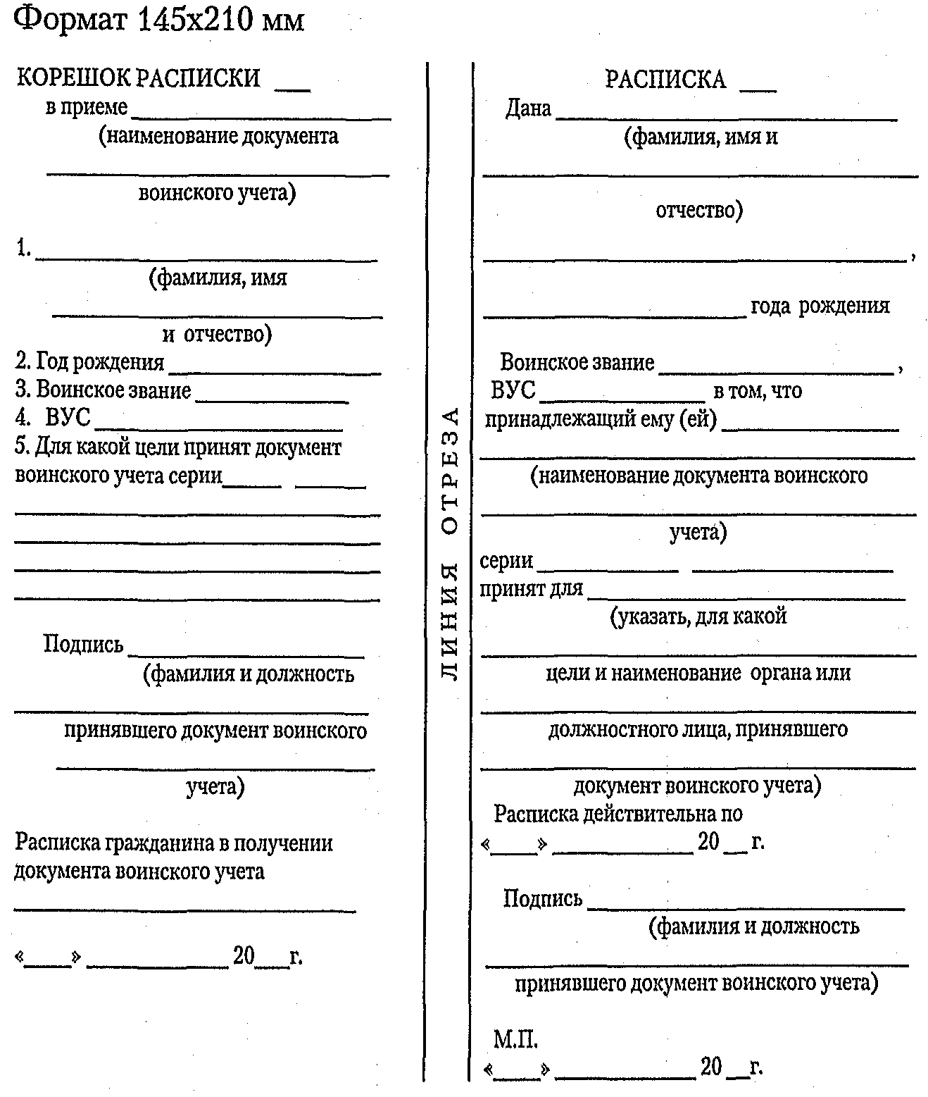

Приложение 17
к Положению о воинском учете (п. 31)

Список
граждан, подлежащих призыву на военную службу, состоящих на воинском учете
_____________________________________________________
(наименование органа местного самоуправления)

п/п | Когда принят на учет и откуда прибыл | Фамилия, имя и отчество | Год рождения | Образование (какое обр. учр. окончил, где учится, на каком курсе (классе) | Место работы и должность | Место жительства | В какой уч. орг. РОСТО  проходит (проходил) обучение | Отметка об окончании обучения | Сроки призыва на воен. службу | Сроки явки в военный комиссариат | Отметка о снятии с воинского учета (когда и куда убыл | Примечание
1 | 2 | 3 | 4 | 5 | 6 | 7 | 8 | 9 | 10 | 11 | 12 | 13

М.П. ___________________________________
"___" __________ ____ г. (должность, подпись, инициал имени,
фамилия)

Примечания:
1. В список включается все граждане, подлежащие призыву на военную службу, проживающие на территории органа местного самоуправления. Занесение в список граждан, подлежащих призыву на военную службу, прибывших из других районов, производится по предъявлении ими удостоверения гражданина, подлежащего призыву на военную службу, с отметкой военного комиссариата о постановке на воинский учет.
2. Графы 6 и 7 заполняются простым карандашом.
3. Отметка о снятии с воинского учета в графе 12 производится на основании отметки военного комиссариата в удостоверении гражданина, подлежащего призыву на военную службу, о снятии с воинского учета или после уточнения в военном комиссариате данных о призыве (направлении) граждан на военную (альтернативную) службу или зачислении в запас.
4. Список подписывается руководителем органа местного самоуправления, на который возложено ведение первичного воинского учета граждан, и заверяется печатью.

Приложение N 18
к Положению о воинском учете (п. 36)

Образец штампа
о постановке граждан на воинский учет
(для производства отметок органами местного самоуправления в карточках регистрации и домовых книгах)

Администрацией
Сельского поселения
Николаевский сельсовет
Уфимского района
Республики Башкортостан
(военный комиссариат
_________________________ )
"___" _______ 20__ г.
Подпись _________________

Размер штампа 35 x 25 мм

Приложение N 19
к Положению о воинском учете (п. 38)

Составы запаса

1. Граждане, пребывающие в запасе, подразделяются на три разряда:

Составы запаса (воинские звания) | Возраст граждан, пребывающих в запасе
 | Первый разряд | Второй разряд | Третий разряд
Солдаты, матросы,  сержанты,  старшины, прапорщики  и мичманы | до 35 лет | до 45 лет | до 50 лет
Младшие офицеры | до 45 лет | до 50 лет | до 55 лет
Майоры,  капитаны 3 ранга,  подполковники,  капитаны 2 ранга | до 50 лет | до 55 лет | до 60 лет
Полковники, капитаны 1 ранга | до 55 лет | до 60 лет
Высшие офицеры | до 60 лет | до 65 лет

2. Граждане женского пола, пребывающие в запасе, относятся к третьему разряду: имеющие воинские звания офицеров пребывают в запасе до достижения ими возраста 50 лет, а остальные - до достижения ими возраста 45 лет.

Приложение 20
к Положению о воинском учете (п. 38)

Таблица
возрастов граждан, пребывающих в запасе, подлежащих снятию с воинского учета в связи с достижением предельного возраста пребывания в запасе

Подлежат снятию с воинского учета (год снятия с воинского учета) | Женщины в возрасте |  | Мужчины в возрасте
 | 45 лет | 50 лет | 50 лет | 55 лет | 60 лет | 60 лет | 65 лег
 | Солдаты, матросы, сержанты, старшины, прапорщики и мичманы | Офицеры | Солдаты, матросы, сержанты, старшины, прапорщики и мичманы | Младшие офицеры | Майоры,  капитаны 3 ранга,  подполковники,  капитаны 2 ранга | Полковники,  капитаны 1 ранга | Высшие офицеры
2007 | 1962 | 1957 | 1957 | 1952 | 1947 | 1947 | 1942
2008 | 1963 | 1958 | 1958 | 1953 | 1948 | 1948 | 1943
2009 | 1964 | 1959 | 1959 | 1954 | 1949 | 1949 | 1944
2010 | 1965 | 1960 | 1960 | 1955 | 1950 | 1950 | 1945
2011 | 1966 | 1961 | 1961 | 1956 | 1951 | 1951 | 1946
2012 | 1967 | 1962 | 1962 | 1957 | 1952 | 1952 | 1947
2013 | 1968 | 1963 | 1963 | 1958 | 1953 | 1953 | 1948
2014 | 1969 | 1964 | 1964 | 1959 | 1954 | 1954 | 1949
2015 | 1970 | 1965 | 1965 | 1960 | 1955 | 1955 | 1950
2016 | 1971 | 1966- | 1966 | 1961 | 1956 | 1956 | 1951
2017 | 1972 | 1967 | 1967 | 1962 | 1957 | 1957 | 1952
2018 | 1973 | 1968 | 1968 | 1963 | 1958 | 1958 | 1953
2019 | 1974 | 1969 | 1969 | 1964 | 1959 | 1959 | 1954
2020 | 1975 | .1970 | 1970 | 1965 | 1960 | 1960 | 1955
2021 | 1976 | 1971 | 1971 | 1966 | 1961 | 1961 | 1956

Приложение N 21
к Положению о воинском учете (п. 44)

Типовая структура отчета
о состоянии первичного воинского учета в органе местного самоуправления по состоянию на 1 января 20__ г.

I. Краткая характеристика

________________ находится в пределах
_____________ муниципального района:
На территории расположено:
органов местного самоуправления (всего) _____;
органов местного самоуправления поселений _____, органов местного самоуправления городских округов _____, осуществляющих полномочия по первичному воинскому учету;
организаций (имеющих военно-учетные столы, освобожденных работников для ведения воинского учета) _____;
организаций (не имеющих военно-учетных столов, освобожденных работников для ведения воинского учета) _____;
организаций, осуществляющих эксплуатацию жилых зданий _____;
органов ЗАГС _____;
органов государственной службы МСЭ _____;
подразделений территориальных органов ФМС России _____,
и т.д.
Демографическая ситуация на территории характеризуется:
Миграционная ситуация характеризуется:
Прогноз демографической и миграционной ситуации:
Прочие особенности, присущие органу местного самоуправления и влияющие на систему воинского учета.

II. Характеристика мобилизационных людских ресурсов, динамика их движения за отчетный период

1. Всего на первичном воинском учете состоит:
_____ граждан, подлежащих первоначальной постановке на воинский учет;
_____ офицеров запаса;
_____ прапорщиков, мичманов, сержантов, старшин, солдат и матросов запаса
(увеличилось (уменьшилось) на ___ человек).
Из них:
- на общем воинском учете _____ человек (увеличилось
(уменьшилось) на человек);
- на специальном воинском учете _____ человек (увеличилось (уменьшилось) на ___человек);
- в том числе - забронировано в персональном порядке _____ человек (увеличилось (уменьшилось) на человек).
Движение учитываемых ресурсов в 20___ году составило _____ человек.
Из них:
- убыло - _____ человек;
- прибыло - _____ человек, в том числе _____ человек, уволенных из Вооруженных Сил Российской Федерации.
2. Иностранными языками свободно владеют _____ граждан, состоящих на воинском учете.
3. Имеют 1 спортивный разряд или звание _____ граждан, состоящих на воинском учете.

III. Характеристика деятельности организаций, ведущих воинский учет, и обеспечивающих его функционирование

Характеризуется и оценивается деятельность органов и организаций, ведущих воинский учет и обеспечивающих его функционирование, с указанием положительных и отрицательных сторон, исследуются причины возникновения проблем осуществления первичного воинского учета и указываются предложения по их преодолению; отражается имеющийся положительный опыт организации и осуществления воинского учет.
Анализируются проверки организаций по ведению воинского учета в предшествующем году и результаты контроля.

IV. Анализ состояния учетно-воинской дисциплины среди граждан и выполнения должностными лицами организаций требований федерального закона "О воинской обязанности и военной службе" и "Положения о воинском учете"

Указываются основные нарушения учетно-воинской дисциплины, и причины их порождающие, в т.ч.:
- состояло на воинском учете в военных комиссариатах, но не состояло на учете в органе местного самоуправления поселений (городских округов), военно-учетных столах организаций - _____ граждан;
- состояло на воинском учете в органах местного самоуправления поселений (городских округов), военно-учетных столах организаций, но не состояло на учете в военном комиссариате - _____ граждан;
- незаконно забронировано _____ граждан;
- подлежало бронированию, но не забронировано - _____ граждан, несвоевременно оформлены отсрочки от призыва по мобилизации и в военное время - _____ граждан;
- принято на работу без постановки на воинский учет или сообщения в военный комиссариат об изменившемся месте работы - _____ граждан;
- зарегистрировано по месту жительства (месту пребывания) без постановки на воинский учет _____ граждан;
- снято с регистрационного учета без снятия с воинского учета - _____ граждан;
- выявлено проживающих без регистрации по месту жительства (месту пребывания) - _____ граждан;
- не направлено для постановки на воинский учет в военном комиссариате (органе местного самоуправления) подразделениями территориальных органов ФМС России - _____ граждан;
- не поступило военных билетов от органов ЗАГС - ___ шт.;
- не поступило извещений от органов ЗАГС - ___ шт.;
За отчетный период продолжали иметь место случаи нарушений в области воинского учета руководителями организаций и должностными лицами, ответственными за военно-учетную работу, а гражданами, пребывающими в запасе, учетно-воинской дисциплины. К лицам, нарушившим правила воинского учета, принимались меры административной ответственности в соответствии с Кодексом Российской Федерации "Об административных правонарушениях" (от 30 декабря 2001 г. N 196-ФЗ).

V. Основные мероприятия, проводимые в сельском поселении Николаевский сельсовет муниципального района Уфимский район Республики Башкортостан, направленные на повышение полноты и достоверности воинского учета

Перечисляются основные мероприятия, дается анализ их эффективности, прикладываются нормативные правовые акты и другие необходимые документы.
В обязательном порядке представляются сведения о:
- результатах смотра - конкурса на лучшую организацию работы по воинскому учету;
- коллегиях (совещаниях), суженных заседаниях органов местного самоуправления, на которых рассматривались вопросы воинского учета и бронирования;
- результатах взаимодействия с территориальными органами внутренних дел, с территориальными органами ФМС России;
- и т.п.

VII. Основные проблемы, недостатки в работе по осуществлению первичного воинского учета и предложения по совершенствованию системы воинского учета

Приложение N 1

Характеристика
военно-учетных признаков граждан, пребывающих в запасе

Всего на воинском учете:

Разряды | Состав | РА | ВМФ | Всего
Первый разряд | Всего
 | Прапорщиков (мичманов)
 | Сержантов (старшин)
 | Солдат (матросов)
Второй разряд | Всего
 | Прапорщиков (мичманов)
 | Сержантов (старшин)
 | Солдат (матросов)
Третий разряд | Всего
 | Прапорщиков (мичманов)
 | Сержантов (старшин)
 | Солдат (матросов)
Женщины | Всего
 | Прапорщиков (мичманов)
 | Сержантов (старшин)
 | Солдат (матросов)
1 категории запаса | Всего
 | Прапорщиков (мичманов)
 | Сержантов (старшин)
 | Солдат (матросов)
Всего | Всего
 | Прапорщиков (мичманов)
 | Сержантов (старшин)
 | Солдат (матросов)

Приложение N 2

Динамика движения мобилизационных людских ресурсов

За отчетный период прибыло _____прапорщиков; мичманов, сержантов, старшин солдат и матросов запаса (на сколько увеличилось или уменьшилось по сравнению с прошлым годом) в том числе:

После увольнения с военной службы в запас: |  | За отчетный период | По сравнению с предыдущим периодом.
всего
 | - из Российской армии
 | - из ВМФ
 | - из других войск, воинских формирований и органов
Зачислено в запас из числа граждан, подлежащих призыву на военную службу
Зачислено в запас женщин
Переведены с учета офицеров запаса
Прибыли из-за границы:
в т.ч. из стран СНГ
По освобождении из мест лишения свободы
Из числа, ранее не состоявших (избегавших постановки) на воинском учете
Из-за перемены места жительства
После прохождения альтернативной гражданской службы
Всего:
Внесены записи о прохождении военных сборов:
в т.ч. изменены ВУС
Переведены на более ценные ВУС

За отчетный период убыло _______ прапорщиков, мичманов, сержантов, старшин, солдат и матросов запаса (на сколько количество увеличилось или уменьшилось по сравнению с прошлым годом) в том числе:

Причины убытия | За отчетный период | По сравнению с предыдущим периодом.
По достижении предельного возраста
По причине смерти
Признаны негодными к военной службе по состоянию здоровья
Поступили на военную службу
(в т.ч. в федеральные органы исполнительной власти)
В связи с переводом на учет офицеров запаса
Убыли за пределы Российской Федерации
Осуждены с отбыванием наказания в местах лишения свободы
Без снятия с воинского учета
В связи с переменой места жительства
Всего:

Приложение N 3

Количество военнообязанных, свободно владеющих иностранными языками:

NN пп | Наименование иностранного языка | Всего на учете
 | албанский
 | английский
 | немецкий
 | китайский и т.д.

Приложение N 4

Характеристика
деятельности органов, осуществляющих воинский учет, и обеспечивающих его функционирование

Жилищные органы

 | ЖКО | ЖСК | РЭУ | Общежития | Другие
Всего
из них
проверено
Оценено
неудовлетворительно

Организации

 | Всего | В том числе при наличии на воинском учете граждан
 |  | менее 500 | 500-2000 | 2000-4000 | Более 7000
Количество организаций
из них проверено
Оценено неудовлетворительно

Руководитель органа местного самоуправления
_________ ________________________
(подпись) (инициал имени, фамилия)

Приложение N 22
к Положению о воинском учете (п. 46)
(Вариант)

Муниципальное образование сельское поселение Николаевский сельсовет муниципального района Уфимский район Республики Башкортостан

Постановление
"___" _______ 2016 г. N _____

Об утверждении Положения "Об организации и осуществлении
первичного воинского учета граждан на территории сельского поселения Николаевский сельсовет муниципального района Уфимский район Республики Башкортостан»

В соответствии с Конституцией Российской Федерации, Федеральными законами 1996 года N 61-ФЗ "Об обороне", 1997 года N 31-ФЗ "О мобилизационной подготовке и мобилизации в Российской Федерации", 1998 года N 53-ФЗ "О воинской обязанности и военной службе", 2003 года N 131-Ф3 "Об общих принципах организации местного самоуправления в Российской Федерации", постановлением Правительства Российской Федерации от 27 ноября 2006 г. N 719 "Об утверждении Положения о воинском учете", Устава сельского поселения Николаевский сельсовет муниципального района Уфимский район Республики Башкортостан, п о с т а н о в л я ю :
1. Утвердить Положение "Об организации и осуществлении первичного воинского учета на территории сельского поселения Николаевский сельсовет муниципального района Уфимский район Республики Башкортостан" (прилагается).
2. Утвердить Должностные инструкции начальника военно-учетного стола, специалистов, (инспекторов) военно-учетного стола (прилагаются).
3. Контроль за исполнением настоящего постановления возложить на управделами сельского поселения Николаевский сельсовет муниципального района Уфимский район Республики Башкортостан.

Глава сельского поселения ФИО

Приложение N 23
к Положению о воинском учете (п. 46)
(Вариант)

"СОГЛАСОВАНО"
Военный комиссар __________________ "УТВЕРЖДАЮ"
(наименование Руководитель органа местного
___________________________________ самоуправления
военного комиссариата) ____________________________
___________________________________ "___" _____________ 20___ г.
(воинское звание, подпись, фамилия)
"___" _________ 20___ г.

План
работы по осуществлению первичного воинского учета
в 20___ году

п/п | Наименование мероприятий | Срок выполнения | Ответственный за выполнение | Отметка о выполнении
1 | 2 | 3 | 4 | 5
1. | Постановка граждан на первичный воинский учет.  Проверка у граждан наличия документов воинского учета и заполнение документов первичного воинского учета. | В дни регистрации
2. | Снятие с первичного воинского учета граждан.  Сообщение в военный комиссариат о гражданах, убывших на новое место жительства за пределы муниципального образования без снятия с воинского учета. | В день снятия.  В 2-х недельный срок
3. | Представление военных билетов (временных удостоверений, выданных взамен военных билетов) военнообязанных, удостоверений граждан, подлежащих призыву на военную службу, документов первичного воинского учета, а также паспортов граждан Российской Федерации с отсутствующими в них отметками об отношении граждан к воинской обязанности в военный комиссариат муниципального образования для оформления постановки на воинский учет или снятия граждан с воинского учета. | В 2-х недельный срок
4. | Внесение изменений в документы первичного воинского учета сведении о гражданах | Постоянно
5. | Предоставление в военный комиссариат муниципального образования тетрадей по обмену информацией и именных списков граждан. | В 2-х недельный срок
6. | Выявление совместно с органами внутренних дел и территориальными органами Федеральной миграционной службы граждан, проживающих или пребывающих (на срок более 3 месяцев) на территории органа местного самоуправления и подлежащих постановке на воинский учет. | Постоянно
7. | Представление в военный комиссариат муниципального образования сведений о случаях неисполнения должностными лицами организаций и гражданами обязанностей по воинскому учету, мобилизационной подготовке и мобилизации. | В 2-х недельный срок
8. | Ведение учета организаций, находящихся  на территории органа местного самоуправления. | Постоянно
9. | Сверка документов первичного воинского учета с документами воинского учета организаций, а также с карточками регистрации или домовыми книгами. | Согласно графику сверок
10. | Контроль ведения воинского учета в организациях, находящихся на территории органа местного самоуправления. | Согласно графику проверок
11. | Сверка документов первичного воинского учета с документами воинского учета военного комиссариата муниципального образования. | Согласно графику сверок военного комиссариата
12. | Разъяснение должностным лицам организаций и гражданам их обязанностей по воинскому учету, мобилизационной подготовке и мобилизации, установленных законодательством Российской Федерации, осуществление контроля их исполнения, а также информирование об ответственности за неисполнение указанных обязанностей. | При посещении гражданами ВУС, сверках и проверках организаций
13. | Обновление (замена) документов первичного воинского учета. | По мере необходимости
14. | Проверка состояния картотеки с документами первичного воинского учета. | Ежеквартально
15. | Изъятие из картотеки документов первичного воинского учета на граждан, подлежащих снятию (исключению) с воинского учета по различным причинам. | Ежемесячно
16. | Уничтожение документов первичного воинского учета граждан, снятых с воинского учета. | После сверки с военным комиссариатом
17. | Представление в военный комиссариат муниципального образования отчета о результатах осуществления первичного воинского учета в предшествующем году. | Ежегодно, до 1 февраля

Начальник ВУС ______________________________________________
(подпись, инициал имени, фамилия)

Приложение N 24
к Положению о воинском учете (п. 46)

Журнал
проверок осуществления первичного воинского учета

________________________________________________________
(наименование военного комиссариата)

________________________________________________________
(наименование органа местного самоуправления)

Дата проверки | Должность, фамилия и инициалы проверяющего | Результаты проверки, основные недостатки и выводы (оценка за качество осуществления первичного воинского учета) | Решение главы органа местного самоуправления по результатам проверки.  Отметка об устранении выявленных недостатков
1 | 2 | 3 | 4

Примечание. Журнал должен быть зарегистрирован, пронумерован, прошнурован, опечатан и заверен подписью руководителя органа местного самоуправления (военного комиссара).

